TẬP ĐOÀN VIỄN THÔNG QUÂN ĐỘI

**CƠ QUAN, ĐƠN VỊ**



**TÀI LIỆU HƯỚNG DẪN SỬ DỤNG**

**ỨNG DỤNG WEB CHO HỆ THỐNG mPBX**

**HÀ NỘI, THÁNG 09 NĂM 2017**

Contents

1.TỔNG QUAN VỀ HỆ THỐNG 5

1.1.Mô tả hệ thống 5

1.3.Đối tượng sử dụng 5

1.4.Các yêu cầu, điều kiện đảm bảo khi sử dụng hệ thống 5

1.5.Luồng nghiệp vụ hệ thống 5

1.5.1. Luồng nghiệp vụ Quản lý danh sách đen 5

1.5.2. Luồng nghiệp vụ Cấu hình xử lý cuộc gọi (Cấu hình queue doanh nghiệp) 6

1.5.3. Luồng nghiệp vụ Quản lý phòng ban 7

1.5.4. Luồng nghiệp vụ Tạo lich tọa đàm/ hội nghị 7

1.5.5. Luồng nghiệp vụ Tìm kiếm và nghe lại cuộc gọi/ voice mail 7

1.5.6. Luồng nghiệp vụ Báo cáo lưu lượng cuộc gọi 7

1.5.7. Luồng nghiệp vụ Báo cáo cước doanh nghiệp 8

1.5.8. Luồng nghiệp vụ Gửi tin nhắn nội bộ doanh nghiệp 8

1.6.Danh sách chức năng hệ thống 8

2.HƯỚNG DẪN SỬ DỤNG CÁC CHỨC NĂNG HỆ THỐNG 10

2.1. Tiện ích 10

2.1.1. Gửi tin nhắn nội bộ doanh nghiệp 10

2.1.1.1. Tìm kiếm gửi tin nhắn cho doanh nghiệp 10

2.1.1.2. Thêm mới 12

2.1.1.3. Xóa 14

2.2. Báo cáo 15

2.2.1. Báo cáo cước doanh nghiệp 15

2.2.1.1. Tìm kiếm 15

2.2.1.2. Xuất dữ liệu excel 18

2.2.2. Tìm kiếm và nghe lại cuộc gọi/ voice mail 19

2.2.2.1. Tìm kiếm cuộc gọi 19

2.2.2.2. Nghe file ghi âm 22

2.2.2.4. Xuất dữ liệu excel 23

2.2.3.Báo cáo lưu lượng cuộc gọi 23

2.2.3.1. Tìm kiếm 24

2.2.3.2. Xuất dữ liệu excel 25

2.3. Danh mục 26

2.3.1.Quản lý ftp server 26

2.3.2.Danh mục đầu số 26

2.4. Cấu hình 27

2.4.1. Tạo lịch tọa đàm/ hội nghị 27

2.4.1.1.Tìm kiếm lịch tọa đàm 27

2.4.1.2.Thêm mới lịch tọa đàm 28

2.4.1.3. Sửa lịch tọa đàm 30

2.4.1.4. Xóa lịch tọa đàm. 31

2.4.2. Cấu hình xử lý cuộc gọi ( Cấu hình queue doanh nghiệp) 31

2.4.2.1. Cấu hình queue 32

2.4.2.2. Đặt lịch tiếp nhận cuộc gọi 33

2.4.3. Quản lý Danh sách đen 38

2.4.3.1. Tìm kiếm dữ liệu 39

2.4.5.2.Thêm khách hàng blacklist đơn lẻ 40

2.4.5.3.Xóa khách hàng blacklist 42

2.4.5.4.Import khách hàng blacklist 42

2.4.5.5.Export danh sách khách hàng blacklist 43

2.4.6. Quản lý phòng ban 44

2.4.6.1.Tìm kiếm phòng ban 44

2.4.6.2. Thêm mới cấu hình 45

2.4.6.3. Sửa cấu hình 48

2.4.6.4. Xóa phòng ban 50

# 1.TỔNG QUAN VỀ HỆ THỐNG

## 1.1.Mô tả hệ thống

Tài liệu được xây dựng nhằm hướng dẫn người dùng hiểu và sử dụng ứng dụng web cho hệ thống mPBX. Hệ thống Ứng dụng web cho hệ thống mPBX cho phép cấu hình các thông tin liên quan đế hệ thống mPBX.

1.2.Một số khái niệm, thuật ngữ chung về hệ thống

| **Thuật ngữ** | **Định nghĩa** | **Ghi chú** |
| --- | --- | --- |
| ĐTV | Điện thoại viên | N/A |
| IVR | Interactive Voice Response – Hệ thống trả lời tự động | N/A |
| KH | Khách hàng | N/A |
| mPBX | Mobile PBX | N/A |

## 1.3.Đối tượng sử dụng

Tài liệu này phục vụ các đối tượng là Admin doanh nghiệp

## 1.4.Các yêu cầu, điều kiện đảm bảo khi sử dụng hệ thống

Người dùng để sử dụng được ứng dụng web cho hệ thống mPBX phải có các điều kiện đảm bảo sau:

* Máy tính có kết nối đến server ứng dụng web cho hệ thống mPBX
* Được cấp Account và phân quyền vào ứng dụng web cho hệ thống mPBX

## 1.5.Luồng nghiệp vụ hệ thống

### 1.5.1. Luồng nghiệp vụ Quản lý danh sách đen

##### Tìm kiếm khách hàng

##### Thêm khách hàng blacklist đơn lẻ

##### Xóa khách hàng

##### Import khách hàng blacklist

##### Export khách hàng blacklist

### 1.5.2. Luồng nghiệp vụ Cấu hình xử lý cuộc gọi (Cấu hình queue doanh nghiệp)

##### Cấu hình queue

* + Khi thêm mới doanh nghiệp, mặc định đã lưu trữ các thông tin cấu hình của doanh nghiệp trong DB.
  + Người dùng có thể thay đổi một số tham số cấu hình

##### Đặt lịch tiếp nhận cuộc gọi:

##### Tìm kiếm lịch tiếp nhận cuộc gọi

* + Thêm mới lịch tiếp nhận cuộc gọi
  + Xóa lịch tiếp nhận cuộc gọi

### 1.5.3. Luồng nghiệp vụ Quản lý phòng ban

##### Tìm kiếm phòng ban

* Thêm mới/Sửa cấu hình
  + Thông tin phòng ban
  + Danh sách thành viên
  + Thêm thành viên
* Xóa cấu hình

### 1.5.4. Luồng nghiệp vụ Tạo lich tọa đàm/ hội nghị

##### Tìm kiếm

##### Thêm mới lịch tọa đàm

* Thêm thành viên

##### Sửa lịch tọa đàm

##### Xóa lịch tọa đàm

### 1.5.5. Luồng nghiệp vụ Tìm kiếm và nghe lại cuộc gọi/ voice mail

##### Tìm kiếm cuộc gọi

##### Nghe file ghi âm

##### Tải file ghi âm:

##### Xuất dữ liệu excel: xuất dữ liệu tìm kiếm ra file excel

### 1.5.6. Luồng nghiệp vụ Báo cáo lưu lượng cuộc gọi

##### Tìm kiếm

##### Xuất dữ liệu excel: xuất dữ liệu tìm kiếm ra file excel

### 1.5.7. Luồng nghiệp vụ Báo cáo cước doanh nghiệp

* Tìm kiếm :
  + - Thời gian tiêu dùng của thành viên
    - Chi tiết cuộc gọi của thành viên
    - Cước doanh nghiệp
    - Cước thành viên
* Xuất dữ liệu excel

### 1.5.8. Luồng nghiệp vụ Gửi tin nhắn nội bộ doanh nghiệp

* Tìm kiếm gửi nhắn tin cho doanh nghiệp
* Thêm, sửa, xóa tin nhắn
* Tính năng tìm kiếm nhân viên để gửi

## 1.6.Danh sách chức năng hệ thống

|  |  |  |  |
| --- | --- | --- | --- |
| **STT** | **Chức năng** | **Mô tả** | **Đối tượng sử dụng** |
|  | Quản lý ftp server | Cấu hình kênh và ftp server | Admin hệ thống |
|  | Danh mục đầu số | Cấu hình danh sách đầu số được phép gọi ra | Admin hệ thống |
|  | Quản lý danh sách đen | Cấu hình danh sách khách hàng blacklist | Admin hệ thống, admin doanh nghiệp |
|  | Cấu hình xử lý cuộc gọi  (Cấu hình queue doanh nghiệp) | Cho phép cấu hình thông tin xử lý cuộc gọi của doanh nghiệp | Admin hệ thống, admin doanh nghiệp |
|  | Quản lý kịch bản nhạc chờ | Cấu hình kịch bản nhạc chờ doanh nghiệp   * Mỗi doanh nghiệp chỉ có một kịch bản. * Mỗi kịch bản chỉ có một node gốc. | Admin hệ thống, admin doanh nghiệp |
|  | Quản lý phòng ban | Cấu hình phòng ban đơn vị của doanh nghiệp | Admin hệ thống, admin doanh nghiệp |
|  | Danh sách thành viên | Quản lý danh sách thành viên: số máy lẻ, loại thuê bao (nội mạng, ngoại mạng), loại thiết bị đầu cuối, nhạc chờ máy lẻ số chính - số backup, đặt lịch transfer số backup, phân quyền nhận cuộc gọi vào, gọi ra, nhắn tin, hạn mức … | Admin hệ thống, admin doanh nghiệp |
|  | Tạo lịch tọa đàm hội nghi | Cấu hình lịch hội nghị/tọa đàm của doanh nghiệp | Admin hệ thống, admin doanh nghiệp |
|  | Tìm kiếm và nghe lại cuộc gọi/ voice mail | Tìm kiếm, nghe lại và download file ghi âm cuộc gọi của doanh nghiệp | Admin hệ thống, admin doanh nghiệp |
|  | Báo cáo lưu lượng cuộc gọi | Tìm kiếm và xuất excel thống kê lưu lượng cuộc gọi đến doanh nghiệp | Admin hệ thống, admin doanh nghiệp |
|  | Báo cáo cước doanh nghiệp | Tra cứu cước và thời gian tiêu dùng của doanh nghiệp | Admin hệ thống, admin doanh nghiệp |
|  | Gửi tin nhắn nội bộ doanh nghiệp | Tính năng cho phép gửi tin nhắn cho nhân viên trong công ty. | Admin hệ thống, admin doanh nghiệp |

# 2.HƯỚNG DẪN SỬ DỤNG CÁC CHỨC NĂNG HỆ THỐNG

## 2.1. Tiện ích

### 2.1.1. Gửi tin nhắn nội bộ doanh nghiệp

* Đối tượng sử dụng: Admin doanh nghiệp
* Mục đích sử dụng: Tính năng cho phép gửi tin nhắn cho nhân viên trong công ty.
* Menu vào hệ thống: Tiện ích **🡪** gửi tin nhắn nội bộ doanh nghiệp

### 2.1.1.1. Tìm kiếm gửi tin nhắn cho doanh nghiệp

* Bước 1: Vào **Tiện ích > gửi tin nhắn nội bộ doanh nghiệp.** Màn hình hiển thị như hình dưới: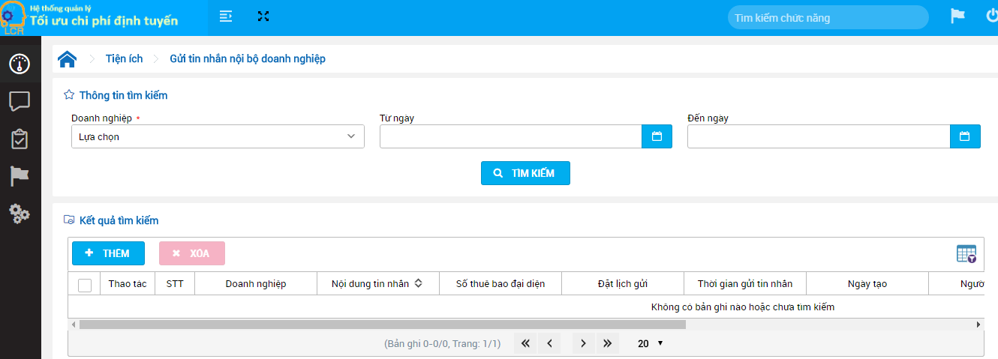

Hình 1. Màn hình Tìm kiếm gửi tin nhắn cho doanh nghiệp

* Bước 2: Nhập tiêu chí tìm kiếm:
  + Doanh nghiệp:
    - Khi admin doanh nghiệp sử dụng thì hệ thống mặc định là Doanh nghiệp của user đăng nhập
    - Bắt buộc chọn, nếu không chọn khi tìm kiếm sẽ ra thông báo “Bạn chưa chọn Doanh nghiệp”
    - Có thể tìm kiếm doanh nghiệp bằng cách nhập tên doanh nghiệp vào  trong ô tìm kiếm
  + Nhập thời gian Từ ngày:
    - Chọn ngày từ calendar ( click ) hoặc nhập theo định dạng dd/mm/yyyy hh24:mm:ss. Nếu nhập sai thông báo: “Từ ngày phải nhập đúng định dạng dd/mm/yyyy hh24:mm:ss”
    - Không bắt buộc nhập
    - Thời gian Từ ngày phải nhỏ hơn Đến ngày. Nếu nhập sai hiển thin thông báo : “Nhập thông tin Từ ngày nhỏ hơn Đến ngày”
  + Nhập thời gian Đến ngày
    - Chọn ngày từ calendar ( click ) hoặc nhập theo định dạng dd/mm/yyyy hh24:mm:ss. Nếu nhập sai thông báo: “Đến ngày phải nhập đúng định dạng dd/mm/yyyy hh24:mm:ss”
    - Không bắt buộc nhập
    - Khoảng cách trường Từ ngày và Đến ngày không quá 30 ngày. Nhập sai thông báo: “Khoảng cách giữa Từ ngày và Đến ngày không quá 30 ngày”
* Bước 3: Nhấn nút Tìm kiếm, hệ thống sẽ hiển thị kết quả phù hợp với các tiêu chí đã nhập lên màn hình. Danh sách kết quả tìm kiếm hiển thị các cột:
  + Checkbox
  + Thao tác
  + STT
  + Doanh nghiệp
  + Nội dung tin nhắn
  + STB đại diện
  + Đạt lịch gửi
  + Thời gian gửi
  + Ngày tạo
  + Người tạo
  + Trạng thái gửi
  + Ngày cập nhật
  + Người cập nhật

***Lưu ý:*** Người dùng có thể chọn cột hiển thị tùy theo nhu cầu bằng cách tích chọn vào các cột cần hiển thị như hình dưới:

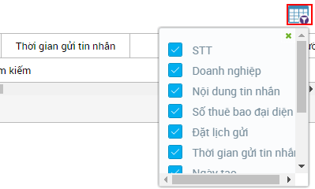

Hình 2. Chọn cột hiển thị lên màn hình

## 2.1.1.2. Thêm mới

* Bước 1: Vào **Tiện ích > Gửi tin nhắn nội bộ doanh nghiệp> Thêm .** Màn hình hiển thị như hình dưới:

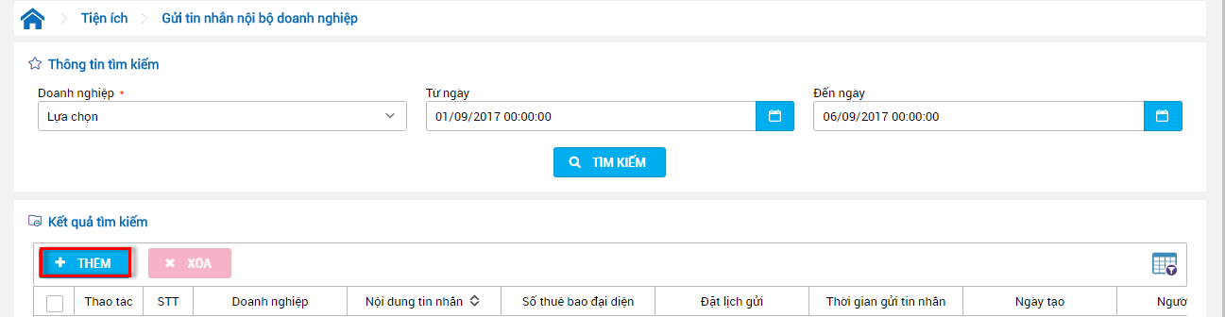

Hình 3. Màn hình Thêm mới gửi tin nhắn cho doanh nghiệp

* Bước 2: Nhập nội dung Thêm mới

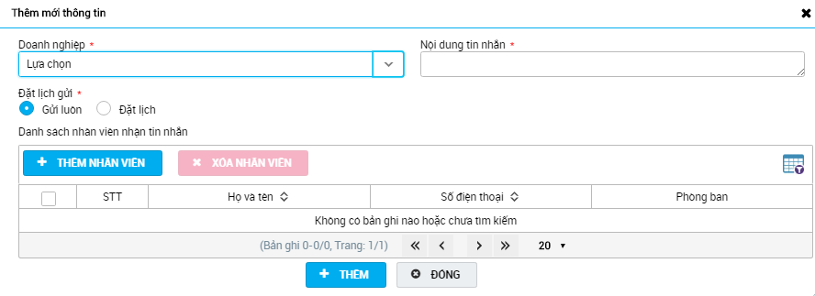

* + Chọn doanh nghiệp:
    - Khi admin doanh nghiệp sử dụng thì hệ thống mặc định là Doanh nghiệp của user đăng nhập
    - Bắt buộc chọn, nếu không chọn khi tìm kiếm sẽ ra thông báo “Bạn chưa chọn công ty”
    - Có thể tìm kiếm doanh nghiệp bằng cách nhập tên doanh nghiệp vào  trong ô tìm kiếm
  + Nội dung tin nhắn:
    - Nhập nội dung tin nhắn vào ô tin nhắn không quá 1000 ký tự
    - Nội dung bắt buộc nhập
  + Đặt lịch gửi:
    - Tích chọn vào ô Gửi ngay hoặc Đặt lich gửi theo nhu cầu sử dụng
    - Chỉ được tích chọn 1 trong 2 loại
  + Thời gian gửi
    - Nhập thời gian gửi khi người dùng tích chọn Đặt lịch gửi
    - Chọn ngày từ calendar ( click ) hoặc nhập theo định dạng dd/mm/yyyy hh24:mm:ss. Nếu nhập sai thông báo: “Từ ngày phải nhập đúng định dạng dd/mm/yyyy hh24:mm:ss”
  + Danh sách người nhận
    - Có thể thêm hoặc xóa người nhận
    - Thêm :
      * Click nút Thêm
      * Nhập thông tin người nhận
    - Xóa
      * Tích chọn vào cột xóa những dòng cần xóa
      * Chọn chức năng Xóa
    - Danh sách người nhận hiển thị các cột:
      * Họ và tên
      * Số điện thoại
      * Phòng ban
      * Xóa
* Bước 3: Nhấn nút gửi, hệ thống thực hiện gửi tin nhắn tới danh sách người nhận và thời gian đã nhập
  + Nhấn nút hủy để hủy bỏ Thêm mới tin nhắn

## 2.1.1.3. Xóa

* Bước 1: Vào **Tiện ích > Gửi tin nhắn nội bộ doanh nghiệp .** Màn hình hiển thị như hình dưới:
* Bước 2: Tích chọn vào checkbox những dòng dữ liệu cần xóa và chọn chức năng Xóa

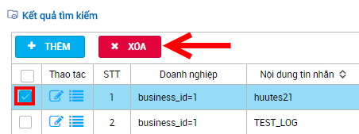

Hình 2. Chọn chức năng xóa tin nhắn

* Bước 3: Xác nhận xóa dữ liệu để xóa những dòng đã chọn. Chọn Đồn ý để xóa. Chọn Hủy hoặc icon X để hủy bỏ thao tác.

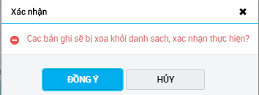

### 2.2. Báo cáo

### 2.2.1. Báo cáo cước doanh nghiệp

* Đối tượng sử dụng: Admin doanh nghiệp
* Mục đích sử dụng: Tính năng cho phép tra cứu cước và thời gian tiêu dùng của doanh nghiệp.
* Menu vào hệ thống: Báo cáo **🡪** Báo cáo cước doanh nghiệp

### 2.2.1.1. Tìm kiếm

Bước 1: Vào **Báo cáo > Báo cáo cước doanh nghiệp .** Màn hình hiển thị như hình dưới:

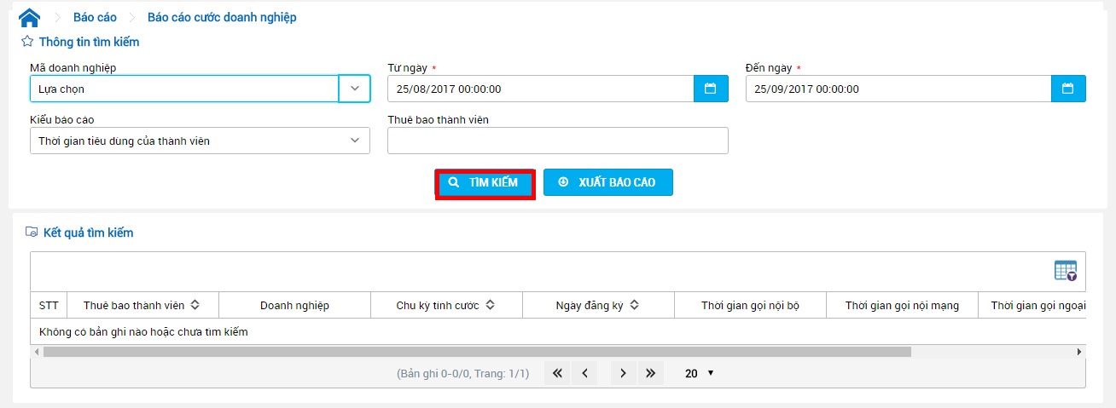

Hình 3. Màn hình tìm kiếm báo cáo cước doanh nghiệp

* Bước 2: Nhập nội dung tìm kiếm
  + Chọn Mã doanh nghiệp:
    - Chọn mã doanh nghiệp từ combobox
    - Không bắt buộc chọn
    - Có thể tìm kiếm doanh nghiệp bằng cách nhập tên doanh nghiệp vào  trong ô tìm kiếm
  + Nhập thời gian Từ ngày:
    - Chọn ngày từ calendar ( click ) hoặc nhập theo định dạng dd/mm/yyyy hh24:mm:ss. Nếu nhập sai thông báo: “Từ ngày phải nhập đúng định dạng dd/mm/yyyy hh24:mm:ss”
    - Không bắt buộc nhập
    - Thời gian Từ ngày phải nhỏ hơn Đến ngày. Nếu nhập sai hiển thin thông báo : “Nhập thông tin Từ ngày nhỏ hơn Đến ngày”
  + Nhập thời gian Đến ngày
    - Chọn ngày từ calendar ( click ) hoặc nhập theo định dạng dd/mm/yyyy hh24:mm:ss. Nếu nhập sai thông báo: “Đến ngày phải nhập đúng định dạng dd/mm/yyyy hh24:mm:ss”
    - Không bắt buộc nhập
    - Khoảng cách trường Từ ngày và Đến ngày không quá 30 ngày. Nhập sai thông báo: “Khoảng cách giữa Từ ngày và Đến ngày không quá 30 ngày”
  + Chọn loại báo cáo
    - Bắt buộc chọn ít nhất 1 loại báo cáo
    - Có thể tìm kiếm loại báo cáo bằng cách nhập tên doanh nghiệp vào  trong ô tìm kiếm
  + Nhập số thuê bao thành viên cần tra cứu
    - Không bắt buộc nhập
* Bước 3: Nhấn nút Tìm kiếm, hệ thống hiển thị kết quả thỏa mãn điều kiện tìm kiếm. Các cột kết quả tìm kiếm hiển thị theo mẫu báo cáo đã chọn:
  + Chọn mẫu báo cáo Thời gian tiêu dùng của thành viên:
    - STT
    - STB thành viên
    - Doanh nghiệp
    - Chu kỳ tính cước
    - Ngày đăng ký
    - Thời gian gọi nội bộ
    - Thời gian gọi nội mạng
    - Thời gian gọi ngoại mạng
    - Thời gian gọi hội nghị
  + Chi tiết cuộc gọi thành viên
    - STT
    - STB thành viên
    - Doanh nghiệp
    - Ngày tháng
    - Mã cuộc gọi
    - Thuê bao khách hàng
    - Thời gian bắt đầu cuộc gọi
    - Thời gian kết thúc cuộc gọi
    - Thời gian bắt đầu tính cước
    - Thời gian kết thúc tính cước
    - Loại cuộc gọi
  + Cước doanh nghiệp
    - STT
    - Mã doang nghiệp
    - Ngày trừ cước
    - Số tiền
    - Loại cước
  + Cước thành viên
    - STT
    - Thuê bao thành viên
    - Số tiền
    - Loại cước

### 2.2.1.2. Xuất dữ liệu excel

* Bước 1: Vào **Báo cáo > Báo cáo cước doanh nghiệp >Tìm kiếm.** Màn hình hiển thị như hình dưới:
* Bước 2: chọn chức năng Xuất báo cáo

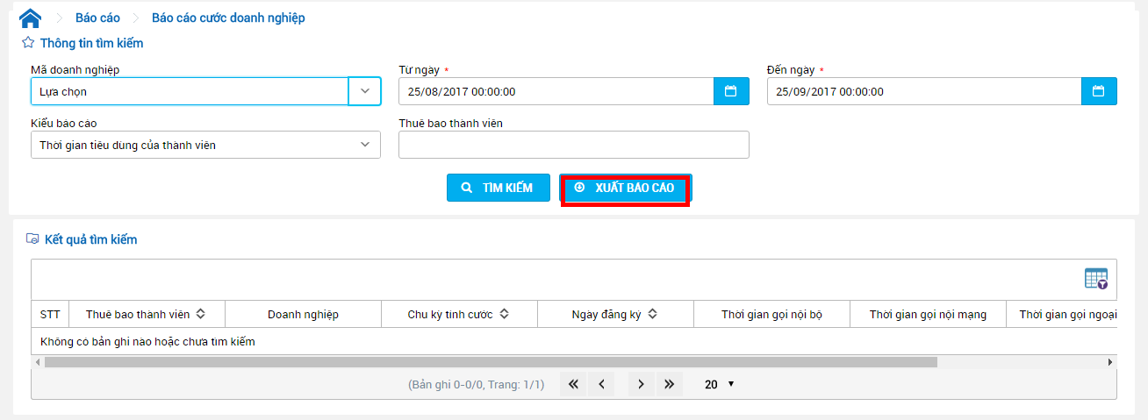

Hình 3. Chọn xuất dữ liệu excel báo cáo cước doanh nghiệp

* + Hệ thống sẽ xuất dữ liệu như kết quả tìm kiếm ra file excel
  + Người dùng chọn nơi lưu dữ liệu.
  + Khi không có dữ liệu Tìm kiếm mà chọn chức năng sẽ thông báo: “Không có dữ liệu”

### 2.2.2. Tìm kiếm và nghe lại cuộc gọi/ voice mail

* Đối tượng sử dụng: Admin doanh nghiệp
* Mục đích sử dụng: Tính năng cho phép tìm kiếm, nghe lại và download file ghi âm cuộc gọi của doanh nghiệp
* Menu vào hệ thống: Báo cáo **🡪** Tìm kiếm và nghe lại cuộc gọi/ voice mail

### 2.2.2.1. Tìm kiếm cuộc gọi

* Bước 1: Vào **Báo cáo > Tìm kiếm và nghe lại cuộc gọi/ voice** **mail.** Màn hình hiển thị như hình dưới:

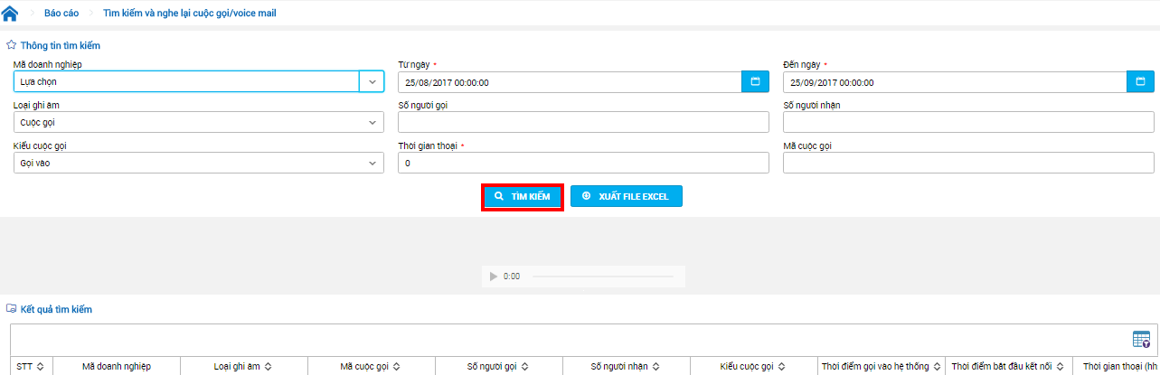

Hình 3. Màn hình Tìm kiếm và nghe lại cuộc gọi/ voice mail

* Bước 2: Nhập thông tin tìm kiếm
  + Chọn Mã doanh nghiệp:
    - Chọn mã doanh nghiệp từ combobox
    - Không bắt buộc chọn
    - Có thể tìm kiếm doanh nghiệp bằng cách nhập tên doanh nghiệp vào  trong ô tìm kiếm
  + Nhập thời gian Từ ngày:
    - Chọn ngày từ calendar ( click ) hoặc nhập theo định dạng dd/mm/yyyy hh24:mm:ss. Nếu nhập sai thông báo: “Từ ngày phải nhập đúng định dạng dd/mm/yyyy hh24:mm:ss”
    - Không bắt buộc nhập
    - Thời gian Từ ngày phải nhỏ hơn Đến ngày. Nếu nhập sai hiển thin thông báo : “Nhập thông tin Từ ngày nhỏ hơn Đến ngày”
  + Nhập thời gian Đến ngày
    - Chọn ngày từ calendar ( click ) hoặc nhập theo định dạng dd/mm/yyyy hh24:mm:ss. Nếu nhập sai thông báo: “Đến ngày phải nhập đúng định dạng dd/mm/yyyy hh24:mm:ss”
    - Không bắt buộc nhập
    - Khoảng cách trường Từ ngày và Đến ngày không quá 30 ngày. Nhập sai thông báo: “Khoảng cách giữa Từ ngày và Đến ngày không quá 30 ngày”
  + Chọn loại ghi âm
    - Bắt buộc chọn 1 loại ghi âm cần tìm kiếm
  + Nhập số người gọi
    - Nhập số điện thoại của người thực hiện cuộc gọi
    - Không bắt buộc nhập
  + Nhập số người nhận
    - Nhập số điện thoại của người đã nhận cuộc gọi
    - Không bắt buộc nhập
  + Chọn Kiểu cuộc gọi
    - Chọn kiểu cuộc gọi đã thực hiện
    - Không bắt buộc chọn
  + Nhập thời gian thoại
    - Nhập thời gian đã thực hiện cuộc gọi theo dạng hh:mi:ss
    - Bắt buộc nhập
  + Nhập mã cuộc gọi
    - Nhập mã của cuộc gọi cần tìm kiếm
    - Không bắt buộc nhập
* Bước 3: Nhấn nút Tìm kiếm, hệ thống hiển thị kết quả tìm kiếm theo các tiêu chí đã nhập. Các cột hiển thị:
  + STT
  + Mã doanh nghiệp
  + Mã cuộc gọi
  + Loại ghi âm
  + SĐT người gọi
  + SĐT người nhận
  + Kiểu cuộc gọi
  + Thời điểm gọi vào hệ thống
  + Thời điểm bắt đầu kết nối
  + Thời gian thoại
  + Hành động

### 2.2.2.2. Nghe file ghi âm

* Bước 1: Vào **Báo cáo > Tìm kiếm và nghe lại cuộc gọi/ voice** **mail > Tìm kiếm .** Màn hình hiển thị như hình dưới:



Hình 3. Màn hình kết quả Tìm kiếm và nghe lại cuộc gọi/ voice mail

* Bước 2: Chọn cuộc gọi muốn nghe lại file, tại cột hành động, chọn chức năng để nghe lại file ghi âm

2.2.2.3. Tải file ghi âm

* Bước 1: Vào **Báo cáo > Tìm kiếm và nghe lại cuộc gọi/ voice** **mail > Tìm kiếm .** Màn hình hiển thị như hình dưới:



Hình 3. Màn hình kết quả Tìm kiếm và nghe lại cuộc gọi/ voice mail

* Bước 2: Chọn cuộc gọi muốn nghe lại file, tại cột hành động, chọn chức năng để tải file ghi âm về máy. Người dùng chọn nơi lưu trữ file tải về.

### 2.2.2.4. Xuất dữ liệu excel

* Bước 1: Vào **Báo cáo > Tìm kiếm và nghe lại cuộc gọi/ voice** **mail > Tìm kiếm .**
* Bước 2: Chọn chức năng Xuất file excel . Hệ thống sẽ xuất dữ liệu tìm kiếm ra file excel và cho phép người dùng tải về

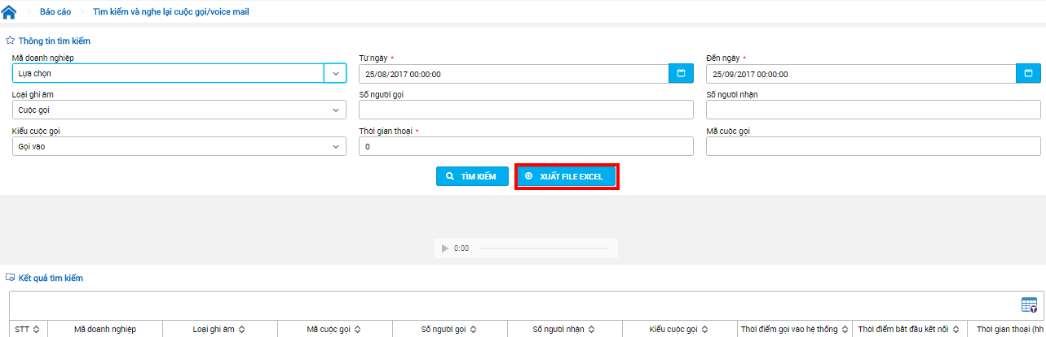

### 2.2.3.Báo cáo lưu lượng cuộc gọi

* Đối tượng sử dụng: Admin doanh nghiệp
* Mục đích sử dụng: Tính năng cho phép tìm kiếm và xuất excel thống kê lưu lượng cuộc gọi đến doanh nghiệp
* Menu vào hệ thống: Báo cáo **🡪** Tìm kiếm và nghe lại cuộc gọi/ voice mail

### 2.2.3.1. Tìm kiếm

* Bước 1: Vào **Báo cáo > Báo cáo lưu lượng cuộc gọi .** Màn hình hiển thị như hình dưới:

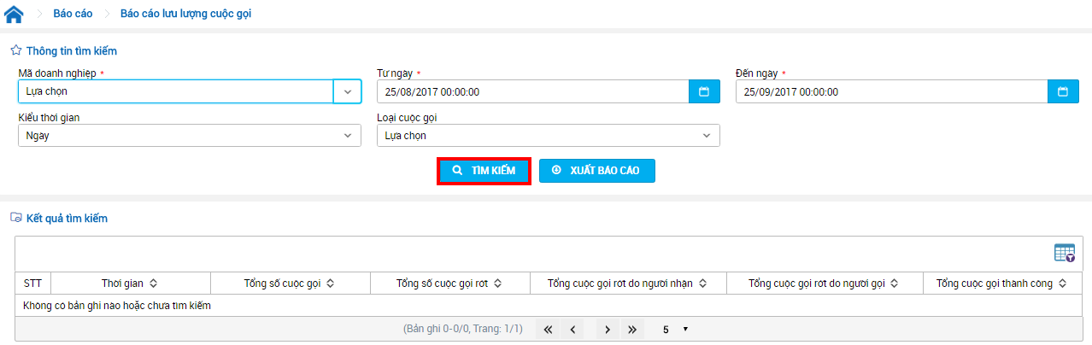

Hình 3. Màn hình Báo cáo lưu lương cuộc gọi.

* Bước 2: Nhập nội dung Tìm kiếm
  + Chọn Mã doanh nghiệp:
    - Chọn mã doanh nghiệp từ combobox
    - Không bắt buộc chọn
    - Có thể tìm kiếm doanh nghiệp bằng cách nhập tên doanh nghiệp vào  trong ô tìm kiếm
  + Nhập thời gian Từ ngày:
    - Chọn ngày từ calendar ( click ) hoặc nhập theo định dạng dd/mm/yyyy hh24:mm:ss. Nếu nhập sai thông báo: “Từ ngày phải nhập đúng định dạng dd/mm/yyyy hh24:mm:ss”
    - Không bắt buộc nhập
    - Thời gian Từ ngày phải nhỏ hơn Đến ngày. Nếu nhập sai hiển thin thông báo : “Nhập thông tin Từ ngày nhỏ hơn Đến ngày”
  + Nhập thời gian Đến ngày
    - Chọn ngày từ calendar ( click ) hoặc nhập theo định dạng dd/mm/yyyy hh24:mm:ss. Nếu nhập sai thông báo: “Đến ngày phải nhập đúng định dạng dd/mm/yyyy hh24:mm:ss”
    - Không bắt buộc nhập
    - Khoảng cách trường Từ ngày và Đến ngày không quá 30 ngày. Nhập sai thông báo: “Khoảng cách giữa Từ ngày và Đến ngày không quá 30 ngày”
  + Chọn kiểu thời gian hiển thị
    - Chọn kiểu thời gian muốn hiển thị
    - Không bắt buộc chọn
  + Chọn Loại cuộc gọi
    - Chọn loại cuộc gọi muốn tìm kiếm
    - Không bắt buộc chọn
* Bước 3: Nhấn nút Tìm kiếm, hệ thống thực hiện Tìm kiếm và hiển thị kết quả lên màn hình. Các cột hiển thị lên màn hình:
  + STT
  + Thời gian
  + Tổng số cuộc gọi
  + Tổng cuộc gọi rớt
  + Tổng cuộc gọi rớt do người nhận
  + Tổng cuộc gọi rớt do người gọi
  + Tổng cuộc gọi thành công

### 2.2.3.2. Xuất dữ liệu excel

* Bước 1: Vào **Báo cáo > Báo cáo lưu lượng cuộc gọi > Tìm kiếm.** Màn hình hiển thị kết quả tìm kiếm.
* Ấn nút Xuất báo cáo, hệ thống sẽ xuất dữ liệu tìm kiếm ra file excel. Người dùng chọn thư mục lưu file tải về

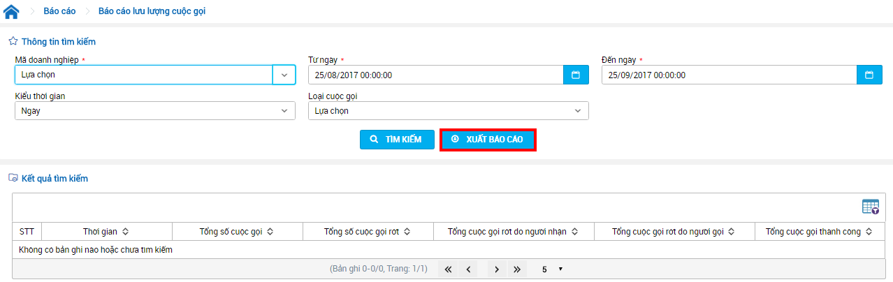

Hình 3. Màn hình Kết quả tìm kiếm Báo cáo lưu lương cuộc gọi.

* Nếu chưa có dữ liệu tìm kiếm mà thực hiện chọn chức năng thì thông báo “ không có dữ liệu”.

## 2.3. Danh mục

### 2.3.1.Quản lý ftp server

* Đối tượng sử dụng: Admin doanh nghiệp
* Mục đích sử dụng: Tính năng cho phép cấu hình kênh và ftp server
* Menu vào hệ thống: Danh mục > Quản lý ftp server
* Thực hiện:
  + Người dùng truy cập theo đường dẫn **Danh mục > Quản lý ftp server**
  + Hiển thị thông báo: “Bạn không có quyền truy cập chức năng này”.

### 2.3.2.Danh mục đầu số

* Đối tượng sử dụng: Admin doanh nghiệp
* Mục đích sử dụng: Tính năng cho phép cấu hình danh sách đầu số được phép gọi ra
* Menu vào hệ thống: Danh mục > Danh mục đầu số
* Thực hiện:
  + Người dùng truy cập theo đường dẫn **Danh mục** > **Danh mục đầu số**
  + Hiển thị thông báo: “Bạn không có quyền truy cập chức năng này”.

## 2.4. Cấu hình

### 2.4.1. Tạo lịch tọa đàm/ hội nghị

* Đối tượng sử dụng: Admin doanh nghiệp
* Mục đích sử dụng: Tính năng cho phép cấu hình lịch hội nghị/tọa đàm của doanh nghiệp
* Menu vào hệ thống: Cấu hình > Tạo lịch tọa đàm/ hội nghị

### 2.4.1.1.Tìm kiếm lịch tọa đàm

* Bước 1: Vào **Cấu hình > Tạo lịch tọa đàm/ hội nghị .** Màn hình hiển thị như hình dưới:

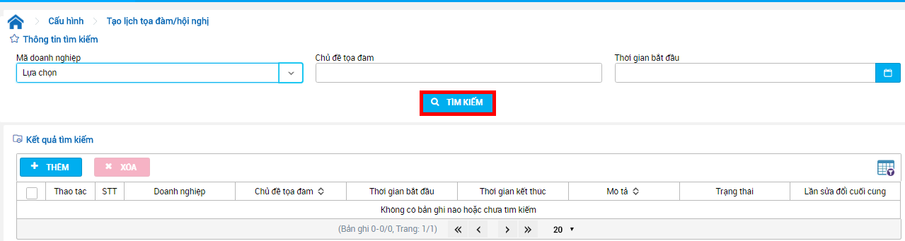

Hình 3. Màn hình Tạo lịch tọa đàm/ hội nghị

* Bước 2: Nhập nội dung Tìm kiếm:
  + Chọn Mã doanh nghiệp:
    - Chọn mã doanh nghiệp từ combobox
    - Không bắt buộc chọn
    - Có thể tìm kiếm doanh nghiệp bằng cách nhập tên doanh nghiệp vào  trong ô tìm kiếm
  + Nhập chủ đề tọa đàm:
    - Không bắt buộc nhập
  + Nhập thời gian bắt đầu tọa đàm
    - Nhập theo định dạng
    - Không bắt buộc nhập
* Bước 3: Ấn nút Tìm kiếm, kết quả tìm kiếm hiển thị lên màn hình phù hợp với nội dung tìm kiếm đã nhập. Các cột hiển thị trên màn hình Tìm kiếm:
  + Checkbox
  + Thao tác: Gồm xem và sửa thông tin
    - View thành viên tọa đàm:
      * Tại cột thao tác, chọn dòng dữ liệu muốn xem danh sách thành viên, nhấn chọn  để xem danh sách thành viên. Màn hình danh sách thành viên hiển thị như hình dưới:

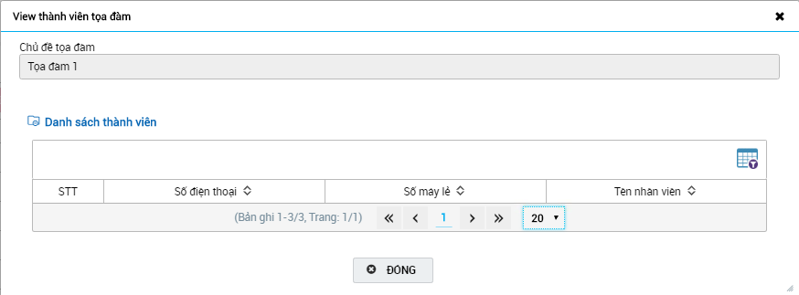

* + - Sửa thông tin lịch tọa đàm
      * Xem chi tiết mục **2.4.1.3.**
  + STT
  + Doang nghiệp
  + Chủ đề tọa đàm
  + Thời gian bắt đầu
  + Thời gian kết thúc
  + Mô tả
  + Trạng thái
  + Lần sửa đổi cuối cùng

### 2.4.1.2.Thêm mới lịch tọa đàm

* Bước 1: Vào **Cấu hình > Tạo lịch tọa đàm/ hội nghị > Thêm mới.** 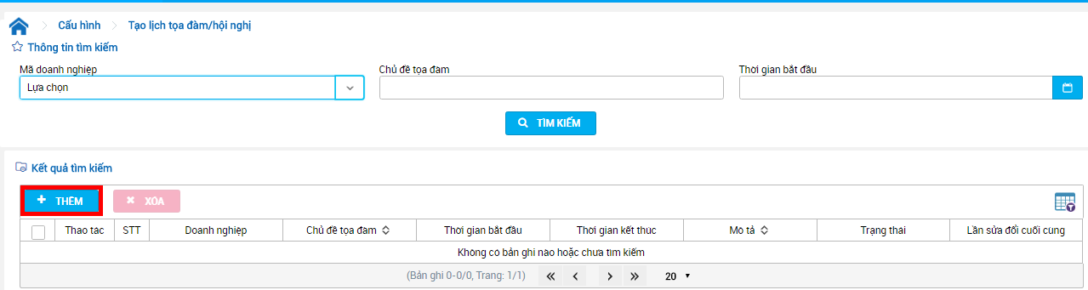

Hình . Chọn chức năng Thêm mới

* Bước 3: Màn hình thêm mới lịch tọa đàm hiển thị . Nhập nội dung Thêm mới:

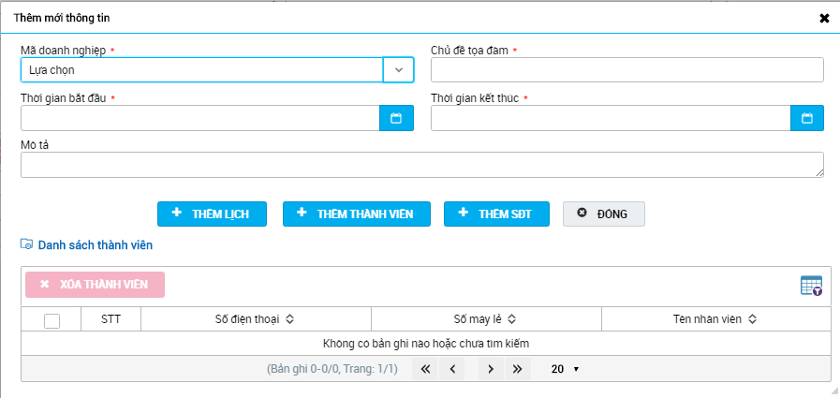

* + Chọn Mã doanh nghiệp:
    - Chọn mã doanh nghiệp từ combobox
    - Bắt buộc chọn
    - Có thể tìm kiếm doanh nghiệp bằng cách nhập tên doanh nghiệp vào  trong ô tìm kiếm
  + Nhập chủ đề tọa đàm
    - Nhập chủ đề cho buổi tọa đàm cần nhập
    - Bắt buộc nhập
  + Nhập mô tả:
    - Người dùng nhập tự do mô tả
    - Không bắt buộc nhập
  + Nhập thời gian bắt đầu
    - Chọn ngày từ calendar ( click ) hoặc nhập theo định dạng dd/mm/yyyy hh24:mm:ss
    - Bắt buộc nhập
  + Nhập thời gian kết thúc
    - Chọn ngày từ calendar ( click ) hoặc nhập theo định dạng dd/mm/yyyy hh24:mm:ss
    - Bắt buộc nhập
  + Thêm thành viên
    - Hiển thị màn hình thêm mới thành viên
    - Tìm kiếm thành viên để thêm:
      * Nhập SĐT thành viên
      * Nhập tên nhân viên cần thêm
      * Ấn nút Tìm kiếm, hệ thống hiển thị danh sách nhân viên thỏa mãn điều kiện tìm kiếm
    - Tích chọn vào checkbox thành viên cần thêm
    - Ấn OK để thực hiện Thêm thành viên thành công
  + Xóa thành viên
    - Tại màn hình thêm mới chủ đề tọa đàm
    - Tích chọn vào checkbox thành viên cần xóa
    - Ấn nút Xóa thành viên để thực hiện xóa thành viên
* Bước 4: Ấn nút Thêm mới để thực hiện thêm mới lịch tọa đàm.

### 2.4.1.3. Sửa lịch tọa đàm

Bước 1: Vào **Cấu hình > Tạo lịch tọa đàm/ hội nghị > Tìm kiếm .** Màn hình kết quả tìm kiếm hiển thị.

* Bước 2: Từ màn hình kết quả tìm kiếm, chọn cuộc toạ đàm cần chỉnh sửa, tích vào biểu tương chỉnh sửa tại cột Chỉnh sửa

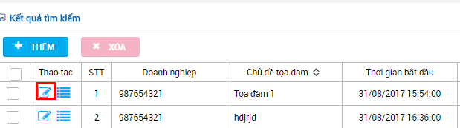

* Bước 3: Nhập thông tin cần chỉnh sửa
* Bước 4:Lưu

### 2.4.1.4. Xóa lịch tọa đàm.

* Bước 1: Vào **Cấu hình > Tạo lịch tọa đàm/ hội nghị > Tìm kiếm .** Màn hình hiển thị như hình dưới:

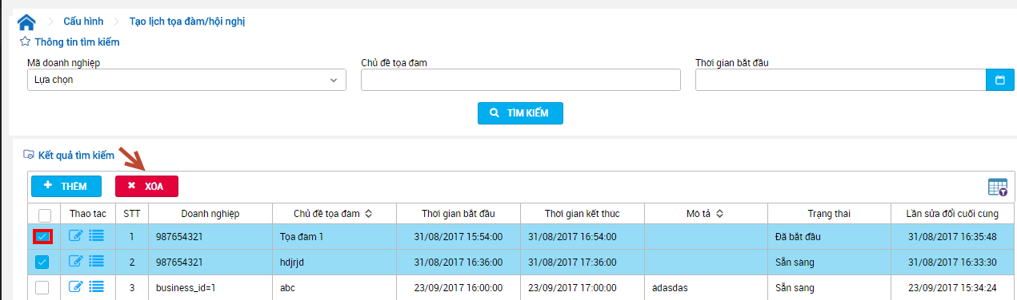

Hình 3. Màn hình kết quả tìm kiếm lịch tọa đàm/ hội nghị

* Bước 2: Từ màn hình kết quả tìm kiếm, chọn cuộc toạ đàm cần xóa , tích vào cột checkbox của cuộc tọa đàm cần xóa
* Bước 3: Ấn nút Xóa để xóa lịch tọa đàm/ hội nghị đã chọn

### 2.4.2. Cấu hình xử lý cuộc gọi ( Cấu hình queue doanh nghiệp)

* Đối tượng sử dụng: Admin doanh nghiệp
* Mục đích sử dụng: Tính năng cho phép cấu hình thông tin xử lý cuộc gọi của doanh nghiệp
* Menu vào hệ thống: Cấu hình > Cấu hình xử lý cuộc gọi

### 2.4.2.1. Cấu hình queue

* Bước 1: Vào **Cấu hình > Cấu hình xử lý cuộc gọi > Cấu hình queue .** Màn hình hiển thị như hình dưới:

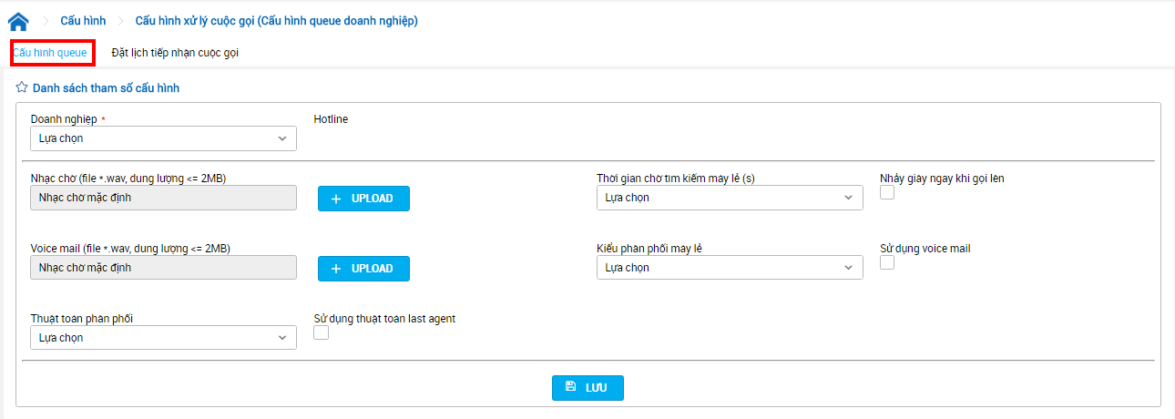

Hình 3. Màn hình cấu hình queue

* Bước 2: Hệ thống tự động load cấu hình đã có từ trước. Người dùng có thể thực hiện thay đổi tham số cấu hình. Để thực hiện thay đổi tham số cấu hình:
  + Chọn Doanh nghiệp:
    - Chọn mã doanh nghiệp từ combobox
    - Bắt buộc chọn
    - Có thể tìm kiếm doanh nghiệp bằng cách nhập tên doanh nghiệp vào  trong ô tìm kiếm
  + Nhạc chờ:
    - Nhấn chọn nút UPLOAD bên cạnh ô Nhạc chờ
    - Upload nhac chờ muốn thay lên hệ thống
  + Thời gian chờ tìm kiếm máy lẻ
    - Chọn thời gian giờ từ combobox
    - Không được phép nhập
  + Nhảy giây ngay khi nhận cuộc gọi
    - Người dùng có thể chọn sử dụng voice mail hoặc không
    - Tích vào checkbox để chọn, bỏ tích nếu không chọn
    - Không được phép sửa đổi tham số này, chỉ hiển thị
  + Sử dụng voice mail
    - Người dùng có thể chọn sử dụng voice mail hoặc không
    - Tích vào checkbox để chọn, bỏ tích nếu không chọn
  + Nhạc chờ voice mail
    - Nhấn chọn nút UPLOAD bên cạnh ô Voice mail
    - Upload nhac chờ muốn thay lên hệ thống
  + Kiểu phân phối máy lẻ
    - Mặc định là phân phối tự động, có thể tùy chọn
    - Nếu người dùng muốn dùng kịch bản IVR, bắt buộc phải chọn Bấm phím chọn
  + Thuật toán phân phối máy lẻ
    - Người dùng chọn theo nhu cầu sử dụng
  + Sử dụng thuật toán last agent
    - Người dùng có thể chọn sử dụng voice mail hoặc không
    - Tích vào checkbox để chọn, bỏ tích nếu không chọn
* Bước 3: Sau khi thực hiện thay đổi cấu hình queue, nhấn Lưu để lưu thay đổi, chọn thoát để hủy thay đổi thông tin.

### 2.4.2.2. Đặt lịch tiếp nhận cuộc gọi

* Bước 1: Vào **Cấu hình > Cấu hình xử lý cuộc gọi > Đặt lịch tiếp nhận cuộc gọi.** Màn hình hiển thị như hình dưới:

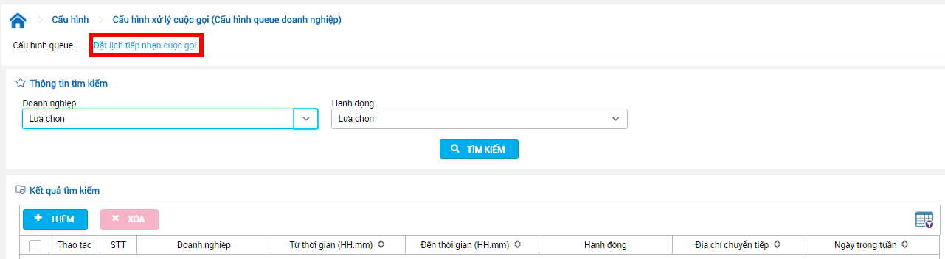

Hình 3. Màn hình đặt lịch tiếp nhận cuộc gọi

* Bước 2: người dùng có thể thao tác Tìm kiếm,Thêm mới, Sửa, Xóa lịch tiếp nhận cuộc gọi.
  + **Tìm kiếm:**
    - Chọn Doanh nghiệp:
      * Chọn mã doanh nghiệp từ combobox
      * Không bắt buộc chọn
      * Có thể tìm kiếm doanh nghiệp bằng cách nhập tên doanh nghiệp vào  trong ô tìm kiếm
    - Chọn hành động muốn tìm kiếm
      * Mặc định là –Chọn—
      * Không bắt buộc chọn
    - Nhấn nút Tìm kiếm
    - Hệ thống sẽ hiển thị kết quả tìm kiếm theo hành động người dùng đã chọn. Các cột kết quả tìm kiếm hiển thị
      * Checkbox
      * Thao tác
      * STT
      * Doanh nghiệp
      * Từ thời gian
      * Đến thời gian
      * Hành động
      * Địa chỉ chuyển tiếp
      * Ngày trong tuần
  + **Thêm mới:**
    - Chọn chức năng Thêm mới

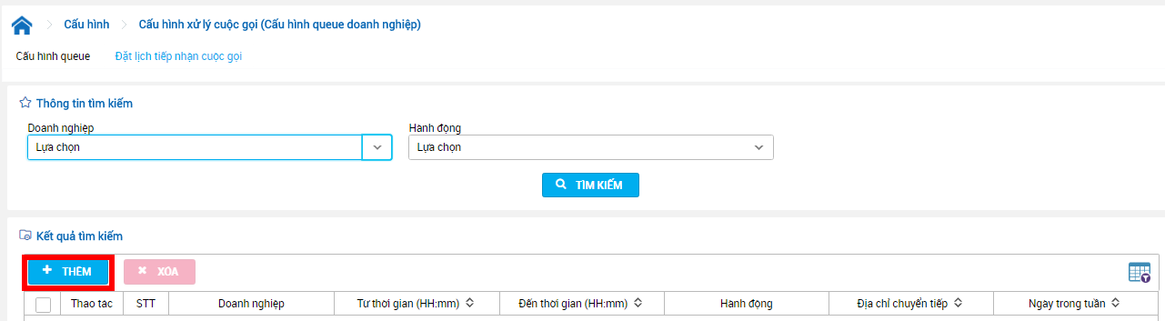

Hình 3. Màn hình đặt lịch tiếp nhận cuộc gọi

* + - Màn hình thêm mới lịch tiếp nhận cuộc gọi xuất hiện. Nhập nội dung cho lịch tiếp nhận mới.

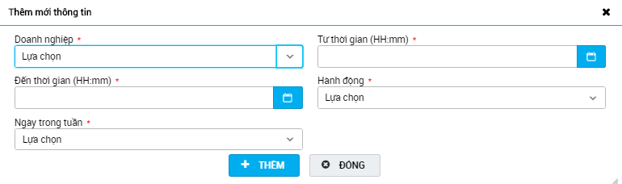

Hình 3. Màn hình thêm mới

* + - Chọn Doanh nghiệp:
      * Chọn mã doanh nghiệp từ combobox
      * Bắt buộc chọn
      * Có thể tìm kiếm doanh nghiệp bằng cách nhập tên doanh nghiệp vào  trong ô tìm kiếm
    - Nhập Từ thời gian
      * Nhập theo định dạng HH:mm. Nếu nhập sai thông báo: “ Từ thời gian nhâp theo định dạng HH:MM”
      * Bắt buộc nhập
    - Nhập Đến thời gian
      * Nhập theo định dạng HH:mm. Nếu nhập sai thông báo: “ Đến thời gian nhâp theo định dạng HH:MM”
      * Bắt buộc nhập
    - Chọn hành động
      * Chọn 1 hành động
      * Bắt buộc chọn hành động
    - Địa chỉ chuyển tiếp
      * Không xuất hiện nếu chọn hành động là Không tiếp nhận cuộc gọi

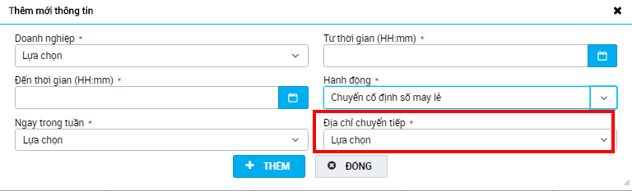

* + - * Bắt buộc nhập khi xuất hiện
      * Nhập không quá 200 ký tự
    - Âm báo không tiếp nhận cuộc gọi
      * Chỉ xuất hiện khi chọn hành động Không tiếp nhận cuộc gọi

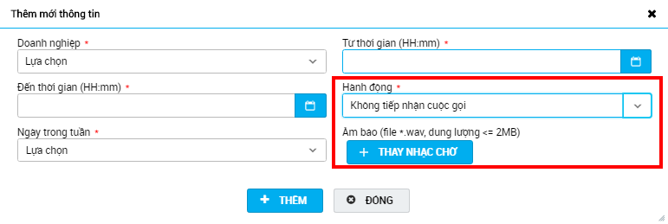

* + - * Có thể thay đổi nhạc chờ bằng cách nhấn vào nút Thay nhạc chờ. Chọn đường dẫn tới file nhạc chờ muốn upload và upload
    - Ngày trong tuần:
      * Chọn một ngày trong tuần
      * Bắt buộc chọn
    - Sau khi nhập đầy đủ nội dung, ấn chọn Thêm để lưu lại lịch tiếp nhận mới
    - Ấn chọn Đóng hoặc icon X để hủy lưu
  + **Sửa lịch:**
    - Kết quả tìm kiếm hiển thị trên màn hình, tại cột Xóa, ấn vào biểu tượng  để sửa dòng dữ liệu
    - Màn hình cập nhật thông tin hiển thị

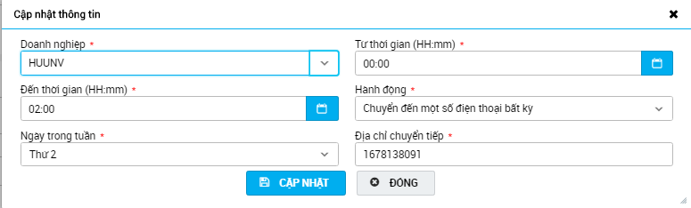

* + - Nhập thông tin cần chỉnh sửa tương tự như trường hợp Thêm mới
    - Sau khi chỉnh sửa thông tin, ấn Cập nhật đẻ lưu thay đổi, ấn Đóng hoặc icon X để thoát màn hình sửa thông tin.
  + **Xóa:**
    - Kết quả tìm kiếm hiển thị trên màn hình, click vào checkbox trong cột xóa của những lịch cần xóa
    - Nhấn chọn nút Xóa trên màn hình đặt lịch tiếp nhận để xóa lịch đã chọn.

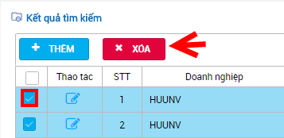

* + - Xác nhận xóa dữ liệu, chọn Đông ý để xóa, chọn Hủy để hủy thao tác

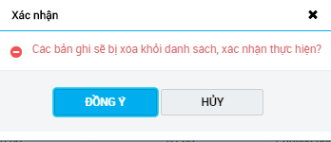

### 2.4.3. Quản lý Danh sách đen

* Đối tượng sử dụng: Admin doanh nghiệp
* Mục đích sử dụng: Tính năng cho phép cấu hình danh sách khách hàng blacklist
* Menu vào hệ thống: Cấu hình > Quản lý danh sách đen

### 2.4.3.1. Tìm kiếm dữ liệu

* Bước 1: Vào **Cấu hình > Quản lý danh sách đen .** Màn hình hiển thị như hình dưới:

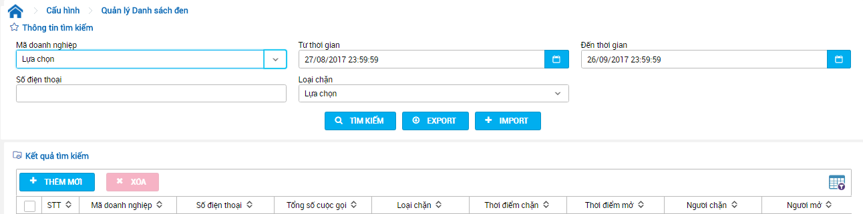

Hình 3. Màn hình quản lý danh sách đen

* Bước 2: Nhập thông tin tìm kiếm
  + Chọn Doanh nghiệp:
    - Chọn mã doanh nghiệp từ combobox
    - Không bắt buộc chọn
    - Có thể tìm kiếm doanh nghiệp bằng cách nhập tên doanh nghiệp vào  trong ô tìm kiếm
  + Nhập Từ thời gian
    - Nhập theo định dạng dd/mm/yyyy hh:mm:ss. Nếu nhập sai định dạng thì thông báo: “Từ ngày phải nhập theo định dạng DD/MM/YYY HH:mm:ss”
    - Nhập Từ thời gian nhỏ hơn hoặc bằng Đến thời gian. Nếu nhập lớn hơn thì thông báo: “Từ ngày phải nhỏ hơn đến ngày”
    - Không bắt buộc nhập
  + Nhập Đến thời gian
    - Nhập theo định dạng dd/mm/yyyy hh:mm:ss. Nếu nhập sai định dạng thì thông báo: “Đến ngày phải nhập theo định dạng DD/MM/YYY HH:mm:ss”
    - Không bắt buộc nhập
    - Nhập Đến thời gian phải nhỏ hơn ngày hiện tại
  + Nhập SĐT cần tìm kiếm
    - Nhập SĐT hợp lệ
    - Không bắt buộc nhập
  + Chọn Loại
    - Chọn Loại theo nhu cầu
    - Có thể không chọn
* Bước 3: Nhấn nút Tìm kiếm. Hệ thống hiển thị kết quả phù hợp với thông tin tìm kiếm đã nhập. Các cột hiển thị lên màn hình:
  + STT
  + Checkbox
  + Mã doanh nghiệp
  + SĐT
  + Tổng số cuộc gọi
  + Loại
  + Thời điểm chặn
  + Thời điểm mở
  + Người chặn
  + Người mở

### 2.4.5.2.Thêm khách hàng blacklist đơn lẻ

* Bước 1: Vào **Cấu hình > Quản lý danh sách đen> Thêm mới .** Màn hình hiển thị như hình dưới:

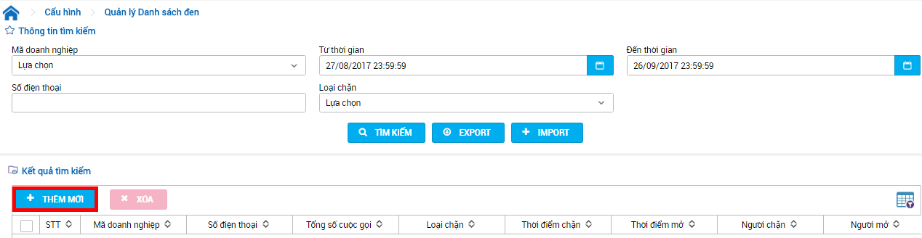

Hình 3. Chọn chức năng thêm khách hàng vào black list

* Bước 2: Chọn chức năng Thêm mới, màn hình thêm mới hiển thị

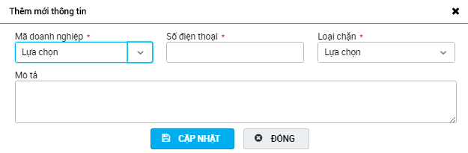

Hình 3. Chọn chức năng thêm khách hàng vào black list

* + Chọn Doanh nghiệp:
    - Chọn mã doanh nghiệp từ combobox
    - Bắt buộc chọn
    - Có thể tìm kiếm doanh nghiệp bằng cách nhập tên doanh nghiệp vào  trong ô tìm kiếm
  + Nhập SĐT cần chặn
    - Nhập SĐT đúng định dạng
    - Bắt buộc nhập
  + Nhập mô tả
    - Nhập mô tả cho SĐT chặn
    - Không bắt buộc nhập
  + Chọn loại chặn
    - Chọn 1 loại chặn
    - Bắt buộc chọn
* Bước 3: Nhấn nút Cập nhật để thêm mới SĐT vừa nhập vào danh sách chặn.Chọn Đóng hoặc icon X để thoát màn hình thêm mới.

### 2.4.5.3.Xóa khách hàng blacklist

* Bước 1: Vào **Cấu hình > Quản lý danh sách đen> Tìm kiếm .** Màn hình hiển thị kết quả tìm kiếm
* Bước 2: Tích chọn vào checkbox tại cột của dòng dữ liệu muốn xóa và ấn chọn nút Xóa
  + 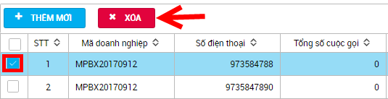
* Bước 3: Xác nhận xóa dữ liệu. Chọn đồn ý để xác nhận xóa, chịn Hủy hoặc icon X để hủy bỏ thao tác

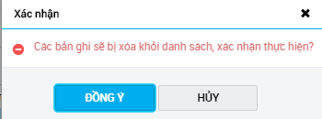

### 2.4.5.4.Import khách hàng blacklist

* Bước 1: Vào **Cấu hình > Quản lý danh sách đen > Import.** 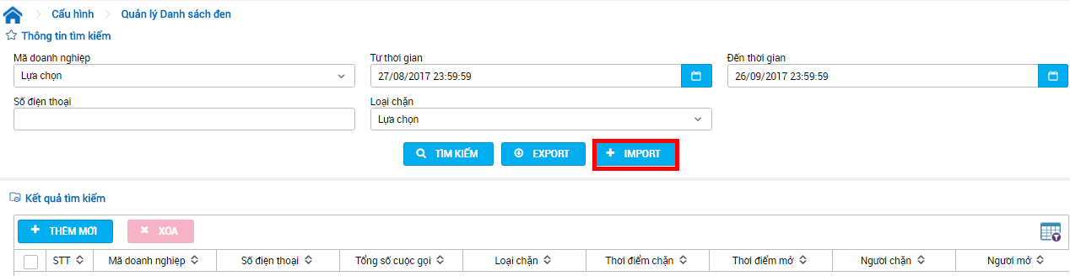
* Hình 3. Màn hình quản lý danh sách đen
* Bước 2: Thực hiện import file

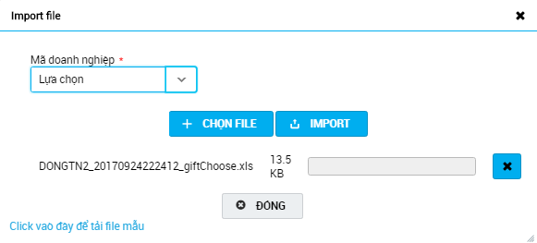

Màn hình import dữ liệu

* Bước 3: Nhập dữ liệu import file
  + Chọn Doanh nghiệp:
    - Chọn mã doanh nghiệp từ combobox
    - Bắt buộc chọn
    - Có thể tìm kiếm doanh nghiệp bằng cách nhập tên doanh nghiệp vào  trong ô tìm kiếm
* Ấn Chọ File để chọn file upload
* Nhấn Import để thực hiện import file
* File upload phải theo mẫu đã có trước. Nếu chưa có file mẫu chọn chức năng tải tập tin mẫu về “Click vào đây để tải file mẫu”

### 2.4.5.5.Export danh sách khách hàng blacklist

* Bước 1: Vào **Cấu hình > Quản lý danh sách đen > Tìm kiếm .** Màn hình hiển thị kết quả tìm kiếm
* Bước 2: Nhấn chọn nút Export để xuất ra file excel danh sách khách hàng theo điều kiện tìm kiếm

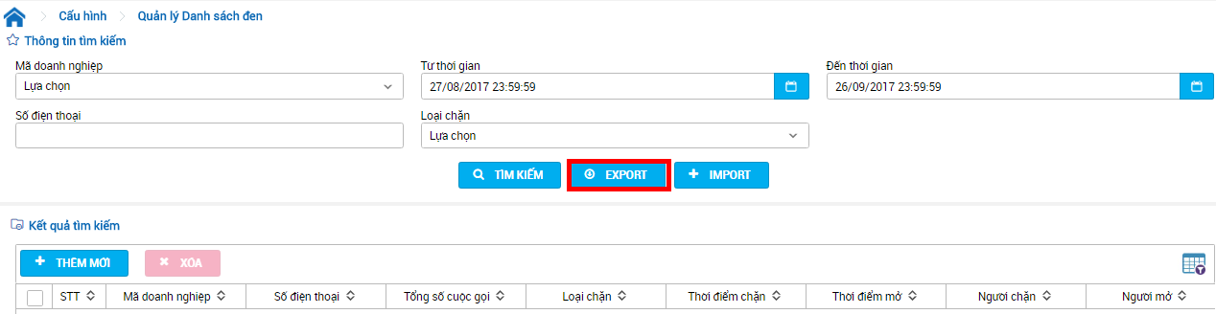

* + Hình . Chọn chức năng Export
* Bước 3: Chọn nơi lưu file tải về, các cột của file tải về giống như các cột của Kết quả tìm kiếm

### 2.4.6. Quản lý phòng ban

* Đối tượng sử dụng: Admin doanh nghiệp
* Mục đích sử dụng: Tính năng cho phép cấu hình phòng ban đơn vị của doanh nghiệp.
* Menu vào hệ thống: Cấu hình > Quản lý phòng ban.

### 2.4.6.1.Tìm kiếm phòng ban

* Bước 1: Vào **Cấu hình > Tìm kiếm phòng ban .** Màn hình hiển thị như hình dưới:
* 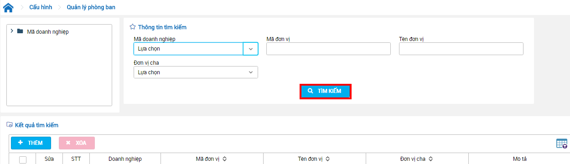

Hình 3. Màn hình Tìm kiếm phòng ban

* Bước 2: Nhập thông tin tìm kiếm
  + Chọn Doanh nghiệp:
    - Chọn mã doanh nghiệp từ combobox
    - Không bắt buộc chọn
    - Có thể tìm kiếm doanh nghiệp bằng cách nhập tên doanh nghiệp vào  trong ô tìm kiếm
  + Nhập mã đơn vị:
    - Nhập mã đơn vị là mã node IVR
    - Không bắt buộc nhập
  + Nhập tên đơn vị
    - Nhập tên đơn vị là tên node IVR
    - Không bắt buộc nhập, cho phép nhập mọi ký tự, không giới hạn độ dài
  + Chọn đơn vị cha
    - Chọn 1 đơn vị cha
    - Không băt buộc chọn
* Bước 3: Nhấn nút Tìm kiếm , hệ thống sẽ hiển thị kết quả lên màn hình. Các cột sẽ hiển thị lên màn hình.
  + Checkbox
  + Sửa
  + STT
  + Doanh nghiệp
  + Mã đơn vị
  + Tên đơn vị
  + Đơn vị cha
  + Mô tả

### 2.4.6.2. Thêm mới cấu hình

* Bước 1: Vào **Cấu hình > Tìm kiếm phòng ban > Thêm mới.** Màn hình hiển thị như hình dưới:

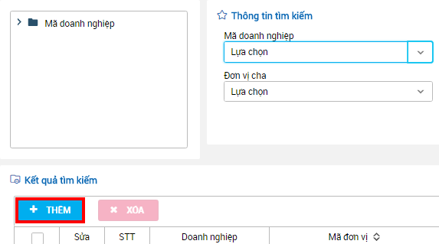

Hình 3. Chọn chức năng thêm mới phòng ban

* Bước 3: Nhập thông tin màn hình thêm mới

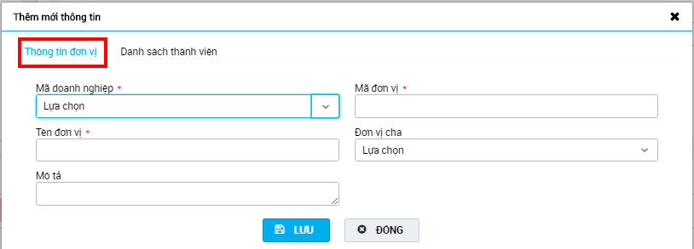

Hình . Màn hình thông tin đơn vị

* + Thông tin đơn vị: Chọn thẻ thông tin đơn vị để nhập thông tin về phòng ban cần thêm mới.
    - Chọn Doanh nghiệp:
      * Chọn mã doanh nghiệp từ combobox
      * Bắt buộc chọn
      * Có thể tìm kiếm doanh nghiệp bằng cách nhập tên doanh nghiệp vào  trong ô tìm kiếm
    - Nhập Mã đơn vị:
      * Nhập mã đơn vị hợp lệ
      * Bắt buộc nhập
    - Nhập Tên đơn vị
      * Nhập tên đơn vị hợp lệ
      * Bắt buộc nhập
    - Chọn Đơn vị cha
      * Chọn một đơn vị cha
      * Không bắt buộc chọn
    - Nhập mô tả
      * Nhập nội dung mô tả
      * Nhập tùy ý, không giới hạn
    - Sau khi nhập các thông tin, ấn Lưu đê lưu lại thông tin đã nhập
    - Ấn chọn Đóng hoặc click icon X để thoát màn hình
  + Danh sách thành viên: Chọn thẻ Danh sách thành viên. Người dùng có thể thao tác Thêm, xóa bớt thành viên trong phòng ban

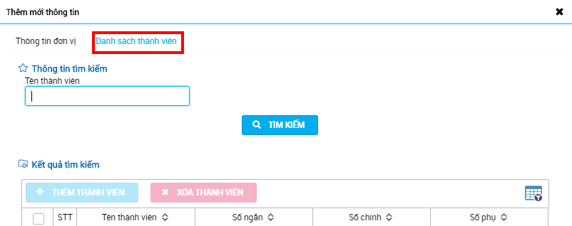

Hình . Màn hình Danh sách thành viên

* + - Tìm kiếm thành viên:
      * Nhập tên thành viên vào ô Tên thành viên
      * Ấn chọn Tìm kiếm để tìm kiếm thành viên đã có trong danh sách hay chưa
      * Hệ thống hiển thị kết quả tìm kiếm phù hợp với tên thành viên đã nhập. Các cột kết quả sẽ hiển thị:
        + STT
        + Tên thành viên
        + Số ngắn
        + Số chính
        + Số dự phòng
        + Xóa
    - Thêm thành viên
      * Chọn chức năng Thêm thành viên
      * Nhập thông tin thành viên cần thêm
    - Xóa thành viên
      * Tích chọn vào checkbox tại cột Xóa của những dòng thành viên cần xóa
      * Ấn nút Xóa thành viên để xóa những thành viên đã chọn
    - Sau khi nhập thông tin , chọn Đóng hoặc chọn icon X để thoát màn hình Thêm mới

### 2.4.6.3. Sửa cấu hình

* Bước 1: Vào **Cấu hình > Tìm kiếm phòng ban > Tìm kiếm .** Màn hình hiển thị kết quả tìm kiếm .
* Bước 2: Chọn đơn vị cần chỉnh sửa thông tin. Nhấn chọn biểu tượng sửa tại cột Sửa, Màn hình sửa hiển thị như hình dưới:

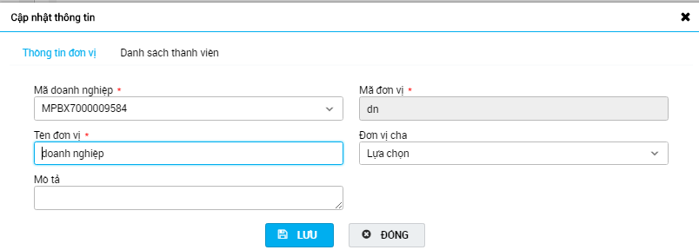

* Nhập thông tin cần sửa:
  + - Chọn Doanh nghiệp:
      * Chọn mã doanh nghiệp từ combobox
      * Bắt buộc chọn
      * Có thể tìm kiếm doanh nghiệp bằng cách nhập tên doanh nghiệp vào  trong ô tìm kiếm
    - Nhập Mã đơn vị:
      * Nhập mã đơn vị hợp lệ
      * Bắt buộc nhập
    - Nhập Tên đơn vị
      * Nhập tên đơn vị hợp lệ
      * Bắt buộc nhập
    - Chọn Đơn vị cha
      * Chọn một đơn vị cha
      * Không bắt buộc chọn
    - Nhập mô tả
      * Nhập nội dung mô tả
      * Nhập tùy ý, không giới hạn
    - Sau khi nhập các thông tin, ấn Lưu đê lưu lại thông tin đã nhập
    - Ấn chọn Đóng hoặc click icon X để thoát màn hình

**2.4.6.4. Xóa phòng ban**

* Bước 1: Vào **Cấu hình > Tìm kiếm phòng ban > Tìm kiếm .** Màn hình kết quả tìm kiếm phòng ban hiển thị.
* Bước 2: Chọn đơn vị cần Xóa thông tin. Tích chọn checkbox tại cột Xóa như hình dưới. Ấn chọn nút Xóa để thực hiện xóa dữ liệu

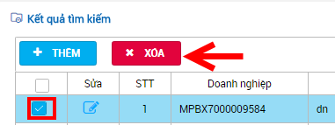

* Bước 3: Xác nhận xóa dữ liệu. Chọn Đồng ý để xóa, chọn Hủy để hủy bỏ thao tác xóa.

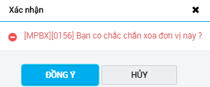

**2.4.7. Quản lý kịch bản nhạc chờ**

* Đối tượng sử dụng: Admin doanh nghiệp
* Mục đích sử dụng: Chức năng cho phép người dùng có quyền cấu hình cây kịch bản xử lý theo nghiệp vụ mong muốn của đơn vị mình.
* Menu vào hệ thống: **Cấu hình > Quản lý kịch bản nhạc chờ**

**2.4.7.1. Tìm kiếm thông tin cây kịch bản**

* Bước 1: Vào **Cấu hình > Quản lý kịch bản nhạc chờ.** Màn hình hiển thị như dưới:

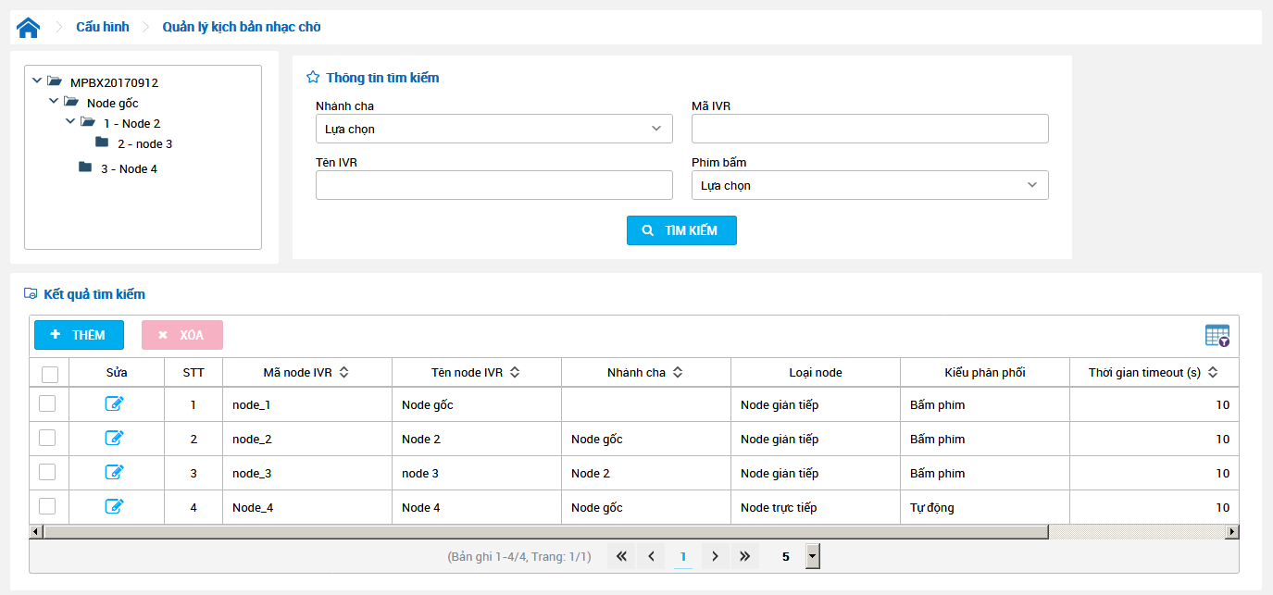

Màn hình tìm kiếm thông tin cây kịch bản

* Bước 2: Nhập tiêu chí tìm kiếm:
* Nhánh cha:
  + Danh sách các nhánh IVR của doanh nghiệp có ít nhất 1 nhánh con, hiển thi dưới dạng cây.
  + Không bắt buộc nhập
* Mã IVR: không bắt buộc nhập, cho phép nhập mọi ký tự, không giới hạn độ dài
* Tên IVR: không bắt buộc nhập, cho phép nhập mọi ký tự, không giới hạn độ dài
* Phím bấm:
  + Hiển thị danh sách phím bấm từ 0-9
  + Không bắt buộc nhập
* Bước 3: Nhấn nút **Tìm kiếm**. Hệ thống thực hiện tìm kiếm tất cả thông tin các nhánh IVR thỏa mãn các tiêu chí đã nhập. Danh sách kết quả tìm kiếm hiển thị các cột:
* STT
* Mã node IVR
* Tên node IVR
* Nhánh cha
* Loại node
* Kiểu phân phối
* Thời gian timeout
* Phím bấm

**2.4.7.2. Thêm mới cây IVR**

1. **Tab thông tin chung**

* Bước 1: Vào **Cấu hình > Quản lý kịch bản nhạc chờ > Thêm mới**. Màn hình thêm mới hiển thị như dưới:

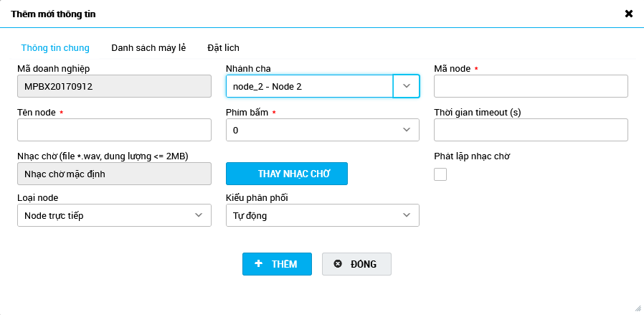

Thêm nhánh vào cây IVR

* Bước 2: Tại màn hình thêm mới nhánh vào IVR người dùng sẽ phải nhập vào thông tin thì Chọn **Thêm** để thêm nhánh của cây IVR. Cửa sổ thêm mới được mở, ta nhập thông tin về nhánh của cây IVR gồm:
* Nhánh cha:
* Không bắt buộc nhập
* Hiển thị danh sách nhánh IVR dưới dạng cây
* Mã node:
  + Bắt buộc nhập
  + Mã node (mã nhánh) phải là duy nhất trong 1 doanh nghiệp
  + Mã node (mã nhánh) chỉ chứa các ký tự chữ, số và dấu _
* Tên node: Bắt buộc nhập
* Phím bấm: mỗi 1 node chỉ chọn 1 phím bấm duy nhất. Các nhánh IVR trong cùng 1 cấp thì phím bấm là duy nhất (ví dụ các nhánh IVR cùng có nhánh cha là node gốc thì mỗi nhánh tương ứng là 1 phím bấm duy nhất).
* Thời gian timeout: không bắt buộc nhập và chỉ được nhập số nguyên
* Nhạc chờ: không bắt buộc nhập, phải nhập file nhạc .wav, dung lượng <= 2MB và phải theo chuẩn file nhạc của tổng đài. Nếu không upload file lên hệ thống thì hệ thống lấy 1 file nhạc mặc định của hệ thống.
* Phát lặp nhạc chờ: không bắt buộc nhập, nếu người dùng tích chọn thì trong thời gian chờ tìm kiếm điện thoại viên thì Khách hàng được nghe bài nhạc trong điều khiển nhạc chờ được xử lý ở trên.
* Loại node: không bắt buộc nhập, mặc định là node trực tiếp. Cho phép chọn từ danh sách: Node trực tiếp và node gián tiếp
  + Node trực tiếp: không được phép có node con
  + Node gián tiếp: chỉ được chọn kiểu phân phối là bấm phím, cho phép có node con
* Kiểu phân phối: không bắt buộc nhập, cho phép chọn từ 2 giá trị Tự động và Bấm phím
  + Tự động: hệ thống sẽ tự động chuyển cuộc gọi đến thành viên được thêm vào node IVR
  + Bấm phím: hệ thống chỉ tìm kiếm điện thoại viên (thành viên được thêm vào node) sau khi người dùng nhấn phím tương ứng được gán vào node. (điều khiển phím bấm)
* Bước 3: Nhấn nút Thêm để thực hiện thêm mới thông tin cho node IVR.
* Nếu dữ liệu hợp lệ thì hệ thống đưa thông báo Thêm mới thành công.
* Nếu dữ liệu không hợp lệ hệ thống đưa thông báo tương ứng trên màn hình.
* Bước 4: Nếu không muốn thực hiện thêm mới người dùng nhấn nút Đóng và nhấn chọn Đồng ý trên màn hình xác nhận không thêm mới

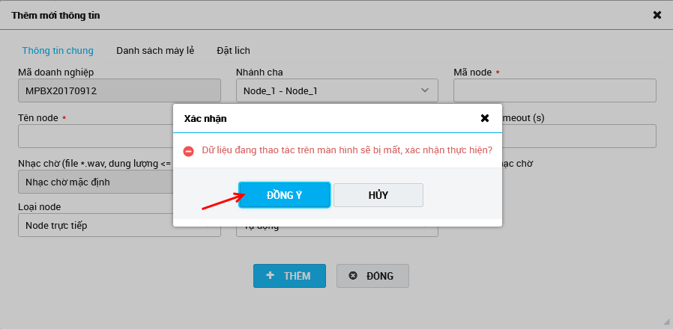

* Người dùng có thể nhấn phím Esc trên bàn phím để đóng màn hình thêm mới.

1. **Tab Danh sách máy lẻ**

* **Tìm kiếm**

Màn hình mặc định khi vào chức năng thêm mới tab Danh sách máy lẻ sẽ bị disable (không được phép thao tác). Sau khi thực hiện thêm mới thành công 1 nhánh IVR thì chức năng này mới có thể sử dụng được. Các thao tác lúc này chính là thao tác trên nhánh IVR vừa thực hiện thêm mới.

* Bước 1: Thực hiện thêm mới thành công nhánh IVR. Màn hinh thực hiện thêm máy lẻ cho nhánh hiển thị như dưới:

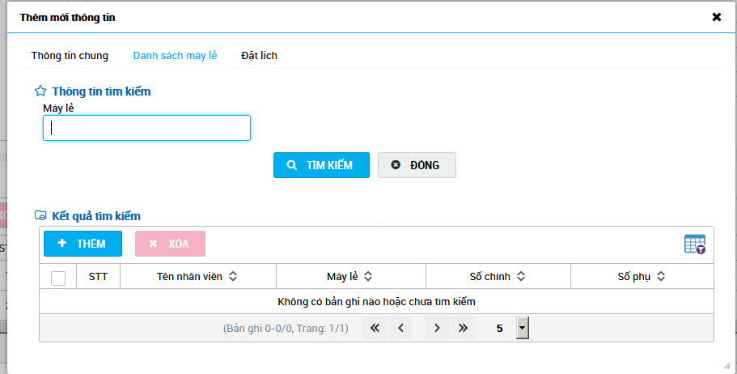

Màn hình tìm kiếm danh sách máy lẻ

* Bước 2: Tại màn hình tìm kiếm Người dùng có thể nhập hoặc không nhập số máy lẻ của thành viên đã được gán vào nhánh IVR
* Bước 3: Nhấn tìm kiếm, danh sách các thành viên đã được gán vào nhánh IVR sẽ được hiển thị dưới grid Kết quả tìm kiếm với các dữ liệu tương ứng: Tên nhân viên, Máy lẻ, Số chính, Số phụ
  + Nếu không có nhân viên nào được gán vào nhánh thì trên grid sẽ không có dữ liệu.
* **Thêm máy lẻ cho 1 nhánh IVR**

Chức năng cho phép người dùng gán (thêm) thành viên của doanh nghiệp vào các nhánh IVR đã được khai báo.

* Bước 1: Để sử dụng chức năng, tại Tab Danh sách máy lẻ người dùng nhấn nút Thêm. Màn hình thêm mới máy lẻ hiển thị như hình dưới:

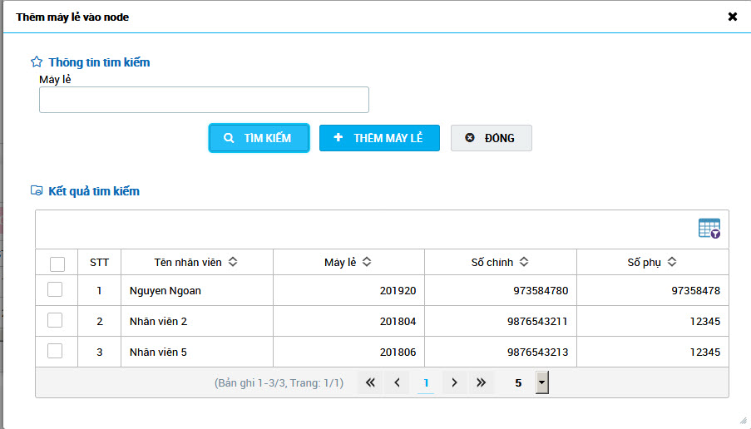

Màn hình thêm máy lẻ vào nhánh IVR.

* Bước 2: Tại màn hình thêm mới người dùng nhập vào máy lẻ của nhân viên và nhấn tìm kiếm để tìm kiếm thông tin nhân viên trong doanh nghiệp của mình.
  + - * Nếu không nhập máy người dùng nhấn nút Tìm kiếm. Danh sách các thành viên chưa được thêm vào nhánh IVR được hiển thị dưới grid tương ứng với các thông tin: Tên nhân viên, Máy lẻ, Số chính, Số phụ.
* Bước 3: Người dùng tích chọn vào ô checkbox các nhân viên muốn thêm vào nhánh IVR. Lưu ý 1 nhân viên có thể được thêm vào nhiều nhánh IVR khác nhau.
  + - Bước 4: Nhấn nút Thêm máy lẻ để hoàn tất việc thêm thành viên vào nhánh IVR
* **Cập nhật thông tin máy lẻ cho nhánh IVR**
* Bước 1: Tại màn hình chính của Tab Danh sách máy lẻ người dùng nhấn Tìm kiếm (chức năng Tìm kiếm) để xem danh sách các thành viên đã được gán vào nhánh IVR.
* Bước 2: Từ kết quả tìm kiếm được ở bước 1 người dùng có thể chọn 1 hoặc nhiều máy lẻ
* Bước 3: Nhấn nút Xóa để thực hiện xóa 1 số thành viên đã được gán vào nhánh.
  + 1. Nếu muốn thêm thành viên thì sẽ thực hiện theo hướng dẫn tại chức năng **Thêm máy lẻ cho 1 nhánh IVR**

1. **Tab đặt lịch**

* **Thêm lịch**

Chức năng cho phép người dùng đặt lịch tiếp nhận, chuyển hướng, từ chối cuộc gọi vào hệ thống cho các ngày trong tuần. Để sử dụng được chức năng bắt buộc phải thêm mới 1 nhánh IVR hoặc thực hiện cập nhật thông tin nhánh IVR (có nghĩa là nhánh IVR đã được khai báo trên hệ thống).

Trong cùng 1 khoảng thời gian của 1 ngày chỉ đặt được duy nhất 1 lịch với các lựa chọn: chuyển cuộc gọi đến máy lẻ hoặc chuyển cố định số điện thoại hoặc chuyển đến địa chỉ SIP

* Bước 1: Thực hiện thêm mới nhánh IVR thành công. Tại tab Đặt lịch thực hiện nhập các thông tin có đánh dấu * như màn hình dưới:

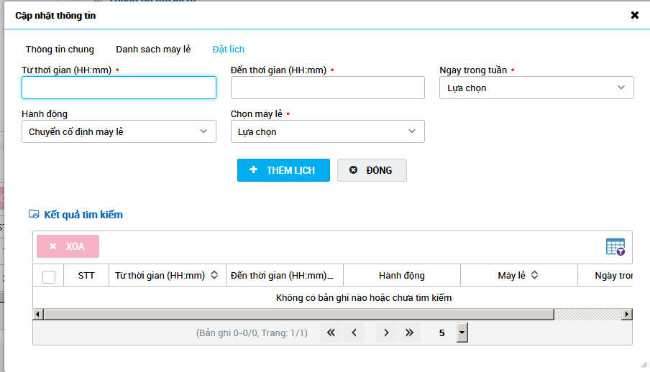

Màn hình chức năng đặt lịch cho nhánh IVR

* Bước 2: Nhập các thông tin hợp lệ như bên dưới:
* Từ thời gian:
  + Bắt buộc nhập
  + Định dạng: giờ:phút (ví dụ: 17:30)
* Đến thời gian:
  + Bắt buộc nhập
  + Đinh dạng: Giờ:Phút (ví dụ: 20:20)
  + Phải lớn hơn Từ thời gian
* Ngày trong tuần:
  + Bắt buộc nhập
  + Có các giá trị từ thứ 2 đến chủ nhật, cho phép chọn 1 hoặc nhiều giá trị
* Hành động:
  + Mặc định: Chuyển cố định đến máy lẻ
  + Bắt buộc nhập
  + Cho phép chọn trong 4 lựa chọn:
    - Chuyển cố định đến máy lẻ: trong khoảng thời gian đặt lịch cuộc gọi chỉ được chuyển đến 1 thuê bao thành viên được cấu hình ở điều khiển Chọn máy lẻ (đây là thành viên của doanh nghiệp)
    - Số điện thoại bất kỳ: trong khoảng thời gian đặt lịch cuộc gọi chỉ được chuyển đến 1 số điện thoại được cấu hình ở điều khiển Số điện thoại
    - Chuyển cố định máy lẻ: trong khoảng thời gian đặt lịch cuộc gọi được chuyển đến địa chỉ được cấu hình trong điều khiển địa chỉ SIP
    - Không tiếp nhận/ Phân phối: trong khoảng thời gian đặt lịch Khách hàng gọi vào doanh nghiệp sẽ được nghe file nhạc của hệ thống (file nhạc được sử dụng khi upload lên trong nút Thay nhạc chờ)
* Chọn máy lẻ:
  + Bắt buộc nhập
  + Cho phép chọn từ danh sách các thành viên của doanh nghiệp
* Số điện thoại:
  + Bắt buộc nhập
  + Số điện thoại phải là số điện thoại Viettel (thỏa mãn đầu số cấu hình trong chức năng Cấu hình đầu số với loại thuê bao là nội mạng)
  + Không nhập 0,84 và chỉ chứa ký tự số
* Địa chỉ SIP:
  + Bắt buộc nhập
  + Địa chỉ SIP phải đúng định dạng: sip:[số điện thoại]@IP:port Ví dụ: sip:973584780@10.58.71.230:5060
* Nhạc chờ:
  + Bắt buộc nhập
  + Mặc định sẽ sử dụng file nhạc có sẵn của hệ thống.
  + File nhạc phải là file chuẩn theo định dạng của tổng đài, có dung lượng <=2MB, có định dạng file *.wav
* Bước 3: Nhấn Thêm lịch.
  + Nếu thêm thành công hệ thống đưa ra thông báo thêm thành công. Thông tin lịch được hiển thị ngay dứoi grid.
* **Xóa lịch**
* Bước 1: Để xóa thông tin 1 lịch, tại màn hình Đặt lịch thực hiện tích chọn các lịch đã được đặt cho nhánh IVR

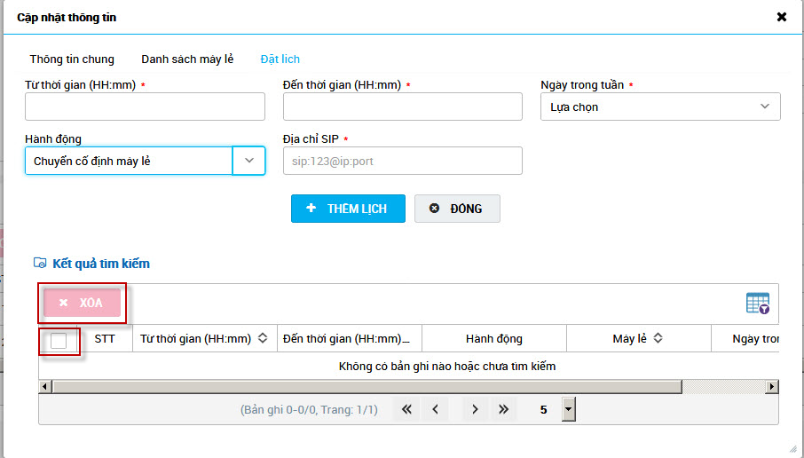

Xóa lịch đặt cho nhánh IVR

* Bước 2: Nhấn nút Xóa, hệ thống đưa ra popup xác nhận xóa lịch.
  + Nhấn nút Đồng ý để xác nhận xóa lịch
  + Nhấn Hủy bỏ để xác nhận không xóa lịch

**2.4.7.3. Chỉnh sửa cây IVR**

Trong màn hình này các Tab Danh sách máy lẻ, Tab Đặt lịch được sử dụng tương tự đã được viết ở màn hình Thêm mới cây IVR.

* Bước 1: Vào **Cấu hình > Quản lý kịch bản nhạc chờ.** Người dùng thực hiện nhấn nút Tìm kiếm. Sau đó nhấn icon Sửa trên màn hình danh sách Kết quả tìm kiếm được đánh dấu ở hình dưới:

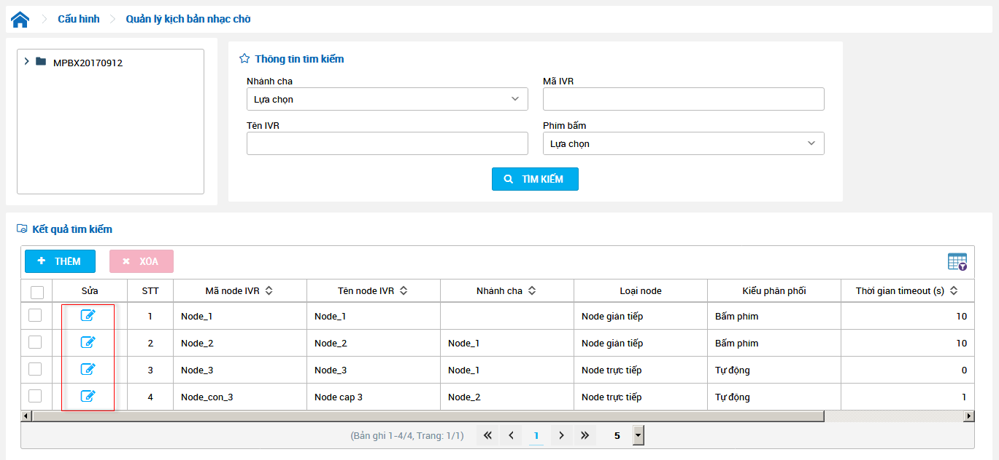

Màn hình cho phép chọn chỉnh sửa node IVR

* Bước 2: Tại màn hình chỉnh sửa node IVR sẽ hiển thị các thông tin như hình dưới. Bao gồm các thông tin:

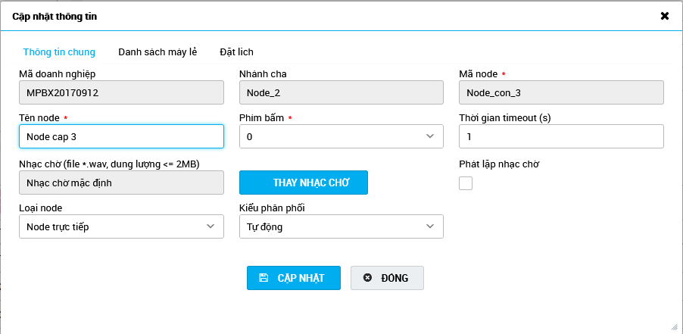

Màn hình cho phép chỉnh sửa thông tin node IVR

* + - * Nhánh cha: không bắt buộc nhập, cho phép chọn từ danh sách các node IVR đã khai báo. Mặc định màn hình hiển thị thông tin node cha của node IVR đang được chọn sửa. Nếu node đang được chọn sửa không có node cha thì điều khiển hiển thị Lựa chọn.
      * Mã node: bắt buộc nhập, là duy nhất trong 1 doanh nghiệp và chỉ chứa các ký tự chữ, số và dấu _. Hiển thị giá trị mã node của node đang được chọn sửa.
      * Tên node: bắt buộc nhập, hiển thị mặc định giá trị tên node của điều khiển đang được chọn sửa.
      * Phím bấm: mỗi 1 node chỉ chọn 1 phím bấm duy nhất. Các nhánh IVR trong cùng 1 cấp thì phím bấm là duy nhất (ví dụ các nhánh IVR cùng có nhánh cha là node gốc thì mối nhánh tương ứng là 1 phím bấm duy nhất). Hiển thị phím bấm của node đang được chọn sửa.
      * Thời gian timeout: không bắt buộc nhập và chỉ được nhập số nguyên. Hiển thị giá trị thời gian timeout của node đang được chọn sửa.
      * Nhạc chờ: không bắt buộc nhập, phải nhập file nhạc .wav, dung lượng <= 2MB và phải theo chuẩn file nhạc của tổng đài. Mặc định hiển thị giá trị tên file nhạc của node đang được chọn sửa.
      * Phát lặp nhạc chờ: không bắt buộc nhập, nếu người dùng tích chọn thì trong thời gian chờ tìm kiếm điện thoại viên thì Khách hàng được nghe bài nhạc trong điều khiển nhạc chờ được xử lý ở trên. Mặc định hiển thị giá trị phát lặp nhạc chờ của node đang được chọn sửa. Nếu có chọn phát lặp thì điều khiển sẽ được tích chọn và ngược lại.
      * Loại node: không bắt buộc nhập, mặc định là node trực tiếp. Cho phép chọn từ danh sách: Node trực tiếp và node gián tiếp. Mặc định hiển thị thông tin giá trị của node đang thực hiện sửa.
        + Node trực tiếp: không được phép có node con
        + Node gián tiếp: chỉ được chọn kiểu phân phối là bấm phím, cho phép có node con
      * Kiểu phân phối: không bắt buộc nhập, cho phép chọn từ 2 giá trị **Tự động** và **Bấm phím.** Mặc định hiển thị thông tin giá trị của node đang thực hiện sửa.
        + **Tự động:** hệ thống sẽ tự động chuyển cuộc gọi đến thành viên được thêm vào node IVR.
        + **Bấm phím:** hệ thống chỉ tìm kiếm điện thoại viên (thành viên được thêm vào node) sau khi người dùng nhấn phím tương ứng được gán vào node. (điều khiển phím bấm).
* Bước 3: Nhấn Cập nhật để thực hiện xác nhận cập nhật thông tin cho node. Tại màn hình xác nhận cập nhật người dùng nhấn nút **Đồng ý** để xác nhận. Nếu không muốn lưu thì thực hiện nhấn nút **Hủy.** Màn hình xác nhận sửa:

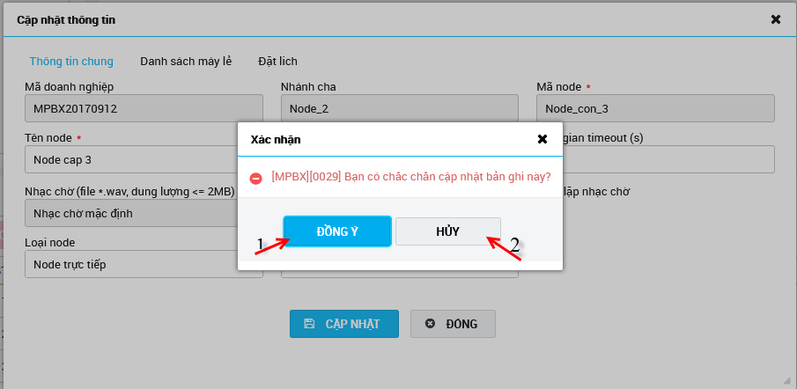

* *Bước 4:* Nếu không muốn thực hiện cập nhật thông tin cho node IVR thì nhấn nút **Đóng**. Trên màn hình xác nhận Đóng nhấn nút Đồng ý.
  + Người dùng có thể nhấn phím Esc trên bàn phím để đóng màn hình Cập nhật.

**2.4.7.4 Xóa nhánh IVR**

Chức năng xóa node IVR sẽ thực hiện xóa các node con của node được chọn xóa, xóa tất cả các thành viên được gán vào trong các node, lịch tiếp nhận cuộc gọi của các node được chọn xóa và node con sẽ bị xóa.

* Bước 1: Vào Cấu hình > Cấu hình kịch bản nhạc chờ. Nhấn nút Tìm kiếm. Tại danh sách kết quả tìm kiếm thực hiện chọn bản ghi muốn thực hiện xóa. Màn hình hiển thị như dưới:

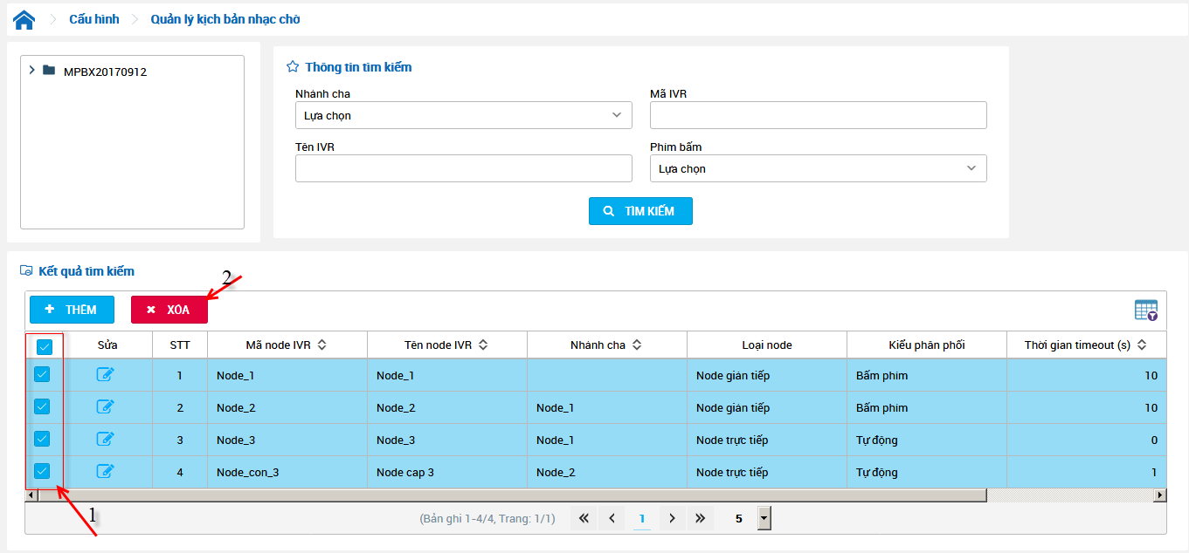

* Bước 2: Sau đó người dùng nhấn nút Xóa.
  + Tại màn hình xác nhận xóa node IVR thì nhấn nút Đồng ý nếu muốn xóa
  + Nhấn nút Hủy nếu không xác định xóa.
* Bước 3: Nhấn nút xóa
* Bước 4: Chọn Đồng ý trong pop up xác nhận. Khi xóa thì hệ thống thực hiện:
  + Xóa tất cả các nhánh IVR có cha là nhánh IVR đang được chọn xóa và xóa toàn bộ lịch liên quan đến nhánh IVR bị xóa, thành viên được thêm vào nhánh IVR bị xóa.

**2.4.8. Danh sách thành viên**

* Mục đích: cho phép chủ doanh nghiệp thực hiện thêm/sửa/xóa thành viên của doanh nghiệp đó
* Bước 1: Chủ doanh nghiệp login vào web admin với account đã được cung cấp khi tạo doanh nghiệp
* Bước 2: Tại menu trái, click chọn “Danh sách thành viên” sẽ hiển thị màn hình như hình:

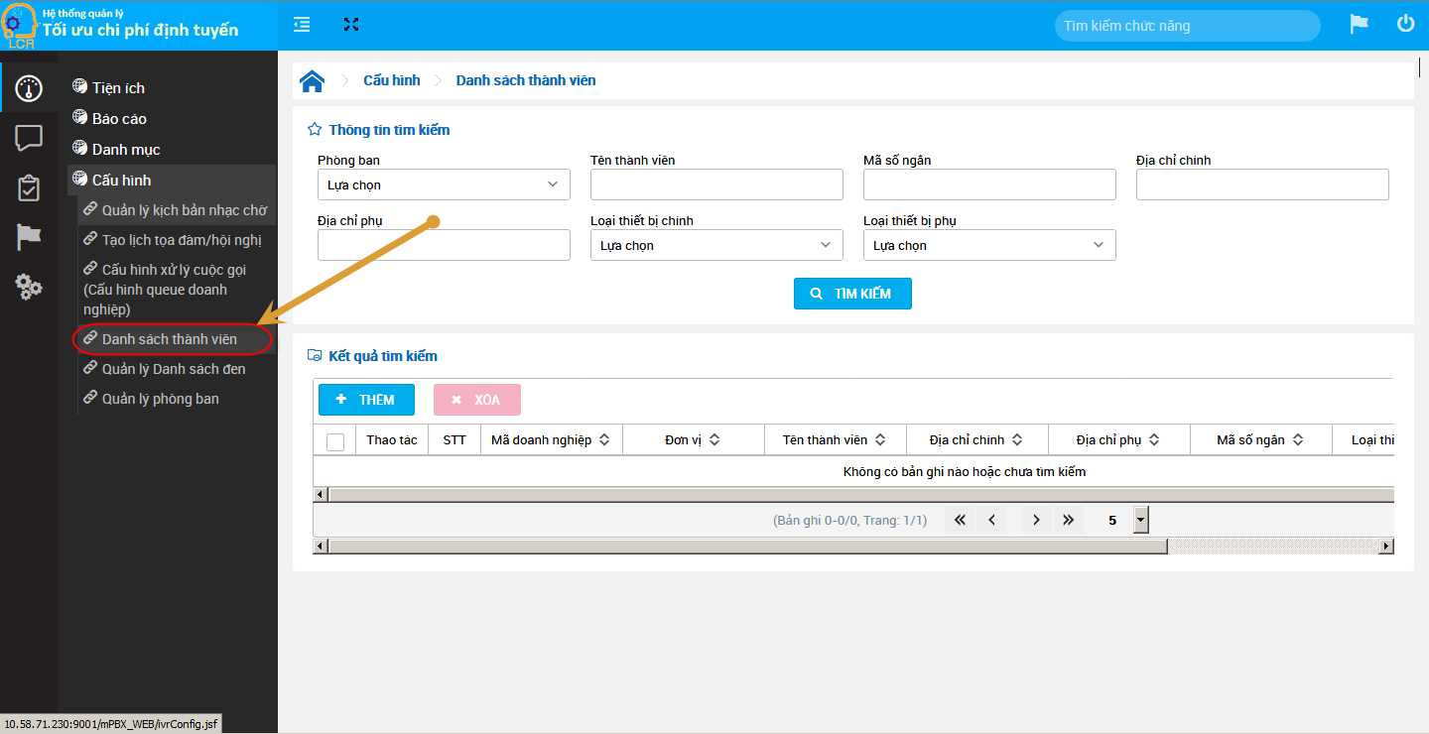

Màn hình Danh sách thành viên

**2.4.8.1. Tìm kiếm thành viên doanh nghiệp**

* Bước 1: Trên màn hình Danh sách thành viên, thực hiện nhập các tiêu chí tìm kiếm thành viên:
  + Phòng ban
  + Tên thành viên
  + Mã số ngắn
  + Địa chỉ chính
  + Địa chỉ phụ
  + Loại thiết bị chính
  + Loại thiết bị phụ
* Bước 2: Click Tìm kiếm

**🡪** Kết quả tìm kiếm theo các tiêu chí nhập vào sẽ được hiển thị trong khung màn hình Kết quả tìm kiếm

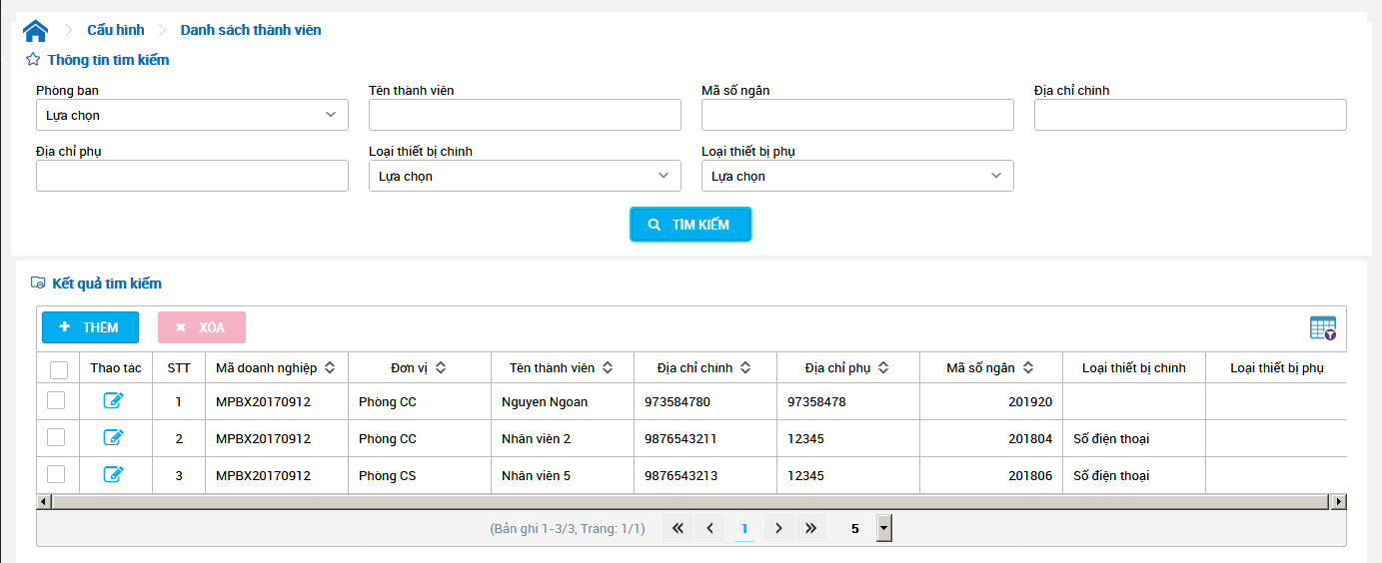

Màn hình kết quả tìm kiếm thành viên của doanh nghiệp

**2.4.8.2. Thêm mới thành viên doanh nghiệp**

* Bước 1: Trên màn hình Danh sách thành viên, click vào nút “Thêm” để thực hiện thêm mới thành viên cho doanh nghiệp. Màn hình tạo mới thành viên như sau:

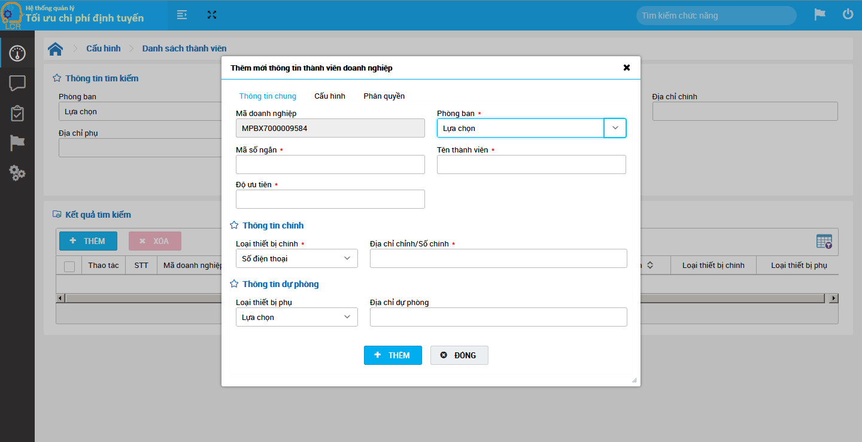

Màn hình thêm mới thành viên doanh nghiệp

* Bước 2: Nhập thông tin thêm mới:
  + Mã doanh nghiệp: mặc định chương trình chỉ hiển thị doanh nghiệp của user đang login, thông tin này không được phép chỉnh sửa
  + Phòng ban: bắt buộc nhập, thực hiện chọn 1 phòng ban trong doanh nghiệp
  + Mã số ngắn: bắt buộc nhập, chỉ được nhập số nguyên dương, độ dài tối đa 20 số
  + Tên thành viên: bắt buộc nhập, độ dài tối đa 300 ký tự
  + Độ ưu tiên: bắt buộc nhập, chỉ được nhập số nguyên dương, độ dài tối đa 5 số
  + Loại thiết bị chính: bắt buộc nhập
  + Địa chỉ chính/Số chính: bắt buộc nhập. Khi Loại thiết bị chính nhập là Số điện thoại thì Số chính phải nhập thỏa mãn các điều kiện sau:
    - Không được nhập trùng với số chủ nhóm của doanh nghiệp đó và các doanh nghiệp khác
    - Không được nhập trùng với số thành viên đang hoạt động trong doanh nghiệp đó và các doanh nghiệp khác
    - Phải là số đang hoạt động, không bị chặn hai chiều
  + Loại thiết bị phụ: không bắt buộc nhập khi không nhập Địa chỉ dự phòng, nếu nhập Địa chỉ dự phòng thì Loại thiết bị phụ bắt buộc phải nhập
  + Địa chỉ dự phòng: không bắt buộc phải nhập khi không nhập Loại thiết bị phụ, nếu nhập Loại thiết bị phụ thì Địa chỉ dự phòng bắt buộc phải nhập
    - Nhập Loại thiết bị phụ = Số điện thoại thì Địa chỉ dự phòng chỉ được nhập số điện thoại và không được trùng với Số chính
    - Nhập Loại thiết bị phụ = Địa chỉ sip thì Địa chỉ dự phòng chỉ được nhập theo định dạng sau: ***sip:<number>@<địa chỉ ip>:[port]****.* Ví dụ: sip:986778899@10.58.71.230:5060
* Bước 3: Nhấn nút Thêm:
  + Nếu thông tin nhập vào không hợp lệ thì thông báo lỗi tương ứng và không cho phép thêm mới
  + Nếu thông tin nhập vào hợp lệ thì thực hiện thêm mới thành viên cho doanh nghiệp. Sau khi thêm mới thành viên thành công thì giữ nguyên màn hình thêm mới để người dùng thực hiện cấu hình thông tin cho thành viên đó ở tab Cấu hình và Phân quyền (xem chi tiết ở mục Chỉnh sửa thành viên doanh nghiệp)
* **Chú ý:** trên màn hình Thêm mới thành viên doanh nghiệp thì chỉ tác động được ở tab Thông tin chung. 2 tab thông tin Cấu hình và Phân quyền, chỉ khi nào thêm mới thành công thành viên mới tác động được.

**2.4.8.3. Chỉnh sửa thành viên doanh nghiệp**

* Bước 1: Trên màn hình Danh sách thành viên, thực hiện tìm kiếm thành viên của doanh nghiệp
* Bước 2: Trong danh sách kết quả tìm kiếm được, click vào icon chỉnh sửa ở cột “Thao tác” của bản ghi muốn chỉnh sửa. Khi đó sẽ hiển thị màn hình chỉnh sửa thành viên như hình:

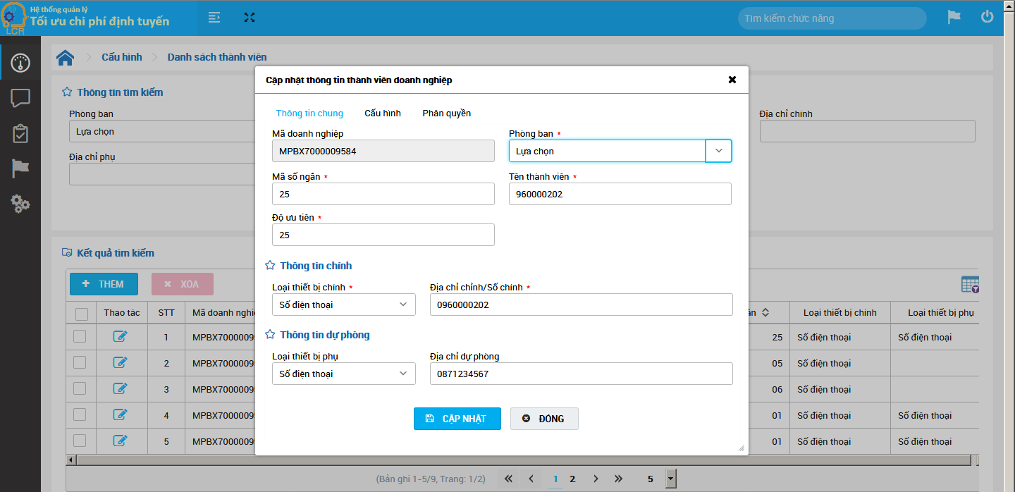

Màn hình chỉnh sửa thành viên

* Bước 3: Sửa đổi thông tin ở tab Thông tin chung:
  + Mã doanh nghiệp: hiển thị doanh nghiệp của thành viên, không được phép chỉnh sửa
  + Phòng ban: bắt buộc nhập, thực hiện chọn 1 phòng ban trong doanh nghiệp
  + Mã số ngắn: bắt buộc nhập, chỉ được nhập số nguyên dương, độ dài tối đa 20 số
  + Tên thành viên: bắt buộc nhập, độ dài tối đa 300 ký tự
  + Độ ưu tiên: bắt buộc nhập, chỉ được nhập số nguyên dương, độ dài tối đa 5 số
  + Loại thiết bị chính và Địa chỉ chính/Số chính: không được phép chỉnh sửa
  + Loại thiết bị phụ: không bắt buộc nhập khi không nhập Địa chỉ dự phòng, nếu nhập Địa chỉ dự phòng thì Loại thiết bị phụ bắt buộc phải nhập
  + Địa chỉ dự phòng: không bắt buộc phải nhập khi không nhập Loại thiết bị phụ, nếu nhập Loại thiết bị phụ thì Địa chỉ dự phòng bắt buộc phải nhập
    - Nhập Loại thiết bị phụ = Số điện thoại thì Địa chỉ dự phòng chỉ được nhập số điện thoại và không được trùng với Số chính
    - Nhập Loại thiết bị phụ = Địa chỉ sip thì Địa chỉ dự phòng chỉ được nhập theo định dạng sau: ***sip:<number>@<địa chỉ ip>:[port]****.* Ví dụ: <sip:986778899@10.58.71.230:5060>
* Nhấn nút “Cập nhật”.
  + Nếu thông tin nhập vào không hợp lệ thì thông báo lỗi tương ứng và không cho phép chỉnh sửa
  + Nếu thông tin nhập vào hợp lệ thì thực hiện cập nhật thông tin thành viên thành công.
* Bước 4: Sửa đổi thông tin ở tab Cấu hình:

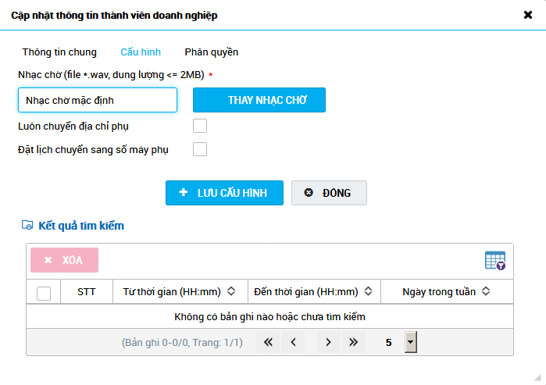

Thông tin Cấu hình cho thành viên

* + Nhạc chờ: click vào nút “Thay nhạc chờ” để chọn file nhạc chờ cho thành viên, chỉ được nhập file nhạc chờ định dạng .wav theo chuẩn của tổng đài, dung lượng <= 2MB
  + Luôn chuyển số phụ: không bắt buộc phải check chọn. Nếu check chọn thông tin này thì “Địa chỉ dự phòng” ở tab Thông tin chung bắt buộc phải có
  + Đặt lịch chuyển sang số máy phụ: không bắt buộc phải nhập. Nếu check chọn thông tin này thì “Địa chỉ dự phòng” ở tab Thông tin chung bắt buộc phải có. Và phải nhập các thông sau:
    - Từ thời gian: chỉ được nhập theo định dạng HH:mm
    - Đến thời gian: chỉ được nhập theo định dạng HH:mm
    - Ngày trong tuần: cho phép chọn nhiều giá trị
* Nhấn nút “Lưu cấu hình”.
  + Nếu thông tin nhập vào không hợp lệ thì thông báo lỗi tương ứng và không cho phép chỉnh sửa
  + Nếu thông tin nhập vào hợp lệ thì thực hiện cập nhật thông tin cấu hình cho thành viên
* Bước 5: Sửa đổi thông tin ở tab Phân quyền:

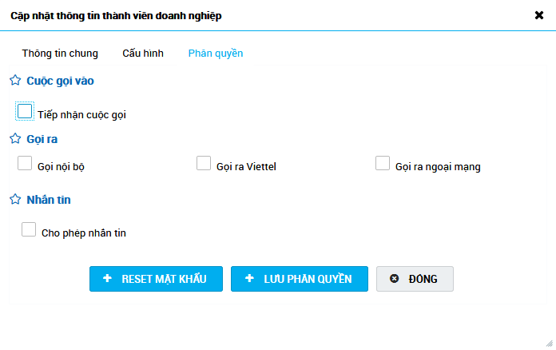

Thông tin Phân quyền cho thành viên

* + Tiếp nhận cuộc gọi: không bắt buộc phải chọn. Nếu check chọn thông tin này thì hệ thống tự động hiển thị thêm và tự động check chọn thông tin “Cho phép tiếp nhận qua app”
  + Cho phép tiếp nhận qua app: không bắt buộc phải chọn
  + Gọi nội bộ: không bắt buộc phải chọn. Nếu check chọn thì hệ thống tự động hiển thị thông tin Hạn mức gọi nội bộ (phút)
  + Hạn mức gọi nội bộ (phút): bắt buộc phải nhập khi check chọn Gọi nội bộ. Chỉ được nhập số nguyên dương, độ dài tối đa 10 số
  + Gọi ra Viettel: không bắt buộc phải chọn. Nếu check chọn thì hệ thống tự động hiển thị thông tin Hạn mức gọi ra viettel (phút)
  + Hạn mức gọi ra viettel (phút): bắt buộc phải nhập khi check chọn Gọi ra Viettel. Chỉ được nhập số nguyên dương, độ dài tối đa 10 số
  + Gọi ngoại mạng: không bắt buộc phải chọn. Nếu check chọn thì hệ thống tự động hiển thị thông tin Hạn mức gọi ngoại mạng (phút)
  + Hạn mức gọi ngoại mạng (phút): bắt buộc phải nhập khi check chọn Gọi ngoại mạng. Chỉ được nhập số nguyên dương, độ dài tối đa 10 số
  + Cho phép nhắn tin: không bắt buộc phải chọn
* Nhấn nút “Lưu phân quyền”.
  + Nếu thông tin nhập vào không hợp lệ thì thông báo lỗi tương ứng và không cho phép chỉnh sửa
  + Nếu thông tin nhập vào hợp lệ thì thực hiện cập nhật thông tin cấu hình Phân quyền cho thành viên

**2.4.8.4. Xóa thành viên doanh nghiệp**

* Bước 1: Trên màn hình Danh sách thành viên, thực hiện tìm kiếm thành viên của doanh nghiệp
* Bước 3: Trên danh sách kết quả tìm kiếm được, chọn 1 hoặc nhiều thành viên và nhấn nút “Xóa” để xóa. Khi đó chương trình sẽ hiển thị xác nhận xóa như hình:

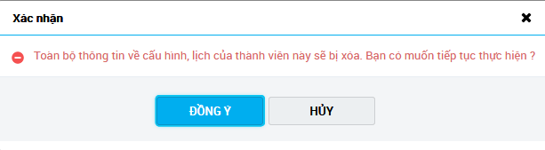

Form xác nhận xóa thành viên

* + Nếu người dùng nhấn nút Đồng ý thì chương trình sẽ thực hiện xóa tất cả các thông tin cấu hình, các lịch, account đăng nhập hệ thống của thành viên này
  + Nếu người dùng nhấn nút Hủy, hệ thống không thực hiện xóa thành viên khỏi hệ thống